МІНІСТЕРСТВО ОСВІТИ І НАУКИ УКРАЇНИ
Західноукраїнський національний університет

Навчально-науковий інститут публічного управління
Кафедра міжнародної економіки

ГАРМАТЮК Надія Володимирівна

Кадастрова система в контексті реформ в країнах Європейського Союзу

спеціальність 281 «Публічне управління та адміністрування»
освітньо-професійна програма - Державна служба

Кваліфікаційна робота за ступенем вищої освіти «Магістр»
Виконала студентка
групи ДСПУАзм - 26
Н.В. ГАРМАТЮК

підпис
Науковий керівник:
д.е.н., професор Є.В. САВЕЛЬЄВ

підпис
Кваліфікаційну роботу допущено до захисту:
«___»______________________ 2021 р.
Завдувач кафедри
І.Я. ЗВАРИЧ

ТЕРНОПІЛЬ, 2021
ЗМІСТ
Вступ  Розділ 1. Теоретичні засади розвитку та становлення земельно-кадастрових систем в Європі  1.1. Сутність кадастру та історичний розвиток земельно-кадастрових систем європейських країн  1.2. Огляд характерних особливостей призначення європейських кадастрових систем  Висновки до розділу 1  Розділ 2. Аналіз чинної практики функціонування кадастрових систем у каїнах Європейського Союзу  2.1. Аналіз існуючих реєстраційних систем земельних прав у країнах Європейського Союзу  2.2. Практика застосування тривимірних кадастрових систем у європейських країн  2.3. Використання геоінформаційних систем у кадастровій діяльності  Висновки до розділу 2  Розділ 3. Напрями удосконалення кадастрових систем в контексті реформ у країнах Європейського Союзу та України  3.1. Шляхи поступального розвитку національних кадастрових систем країн ЄС та України  3.2. Сучасні напрямки вдосконалення методичних підходів щодо формування правових обмежень при використання земельних ділянок в системі Державного земельного кадастру  Висновки до розділу 3  Висновки  Список використаних джерел | 3  6  6  13  22  24  24  37  43  47  48  48  55  61  62  66

ВСТУП

Актуальність проблеми. З метою забезпечення поступального сталого розвитку земельних взаємовідносин в сучасній Україні слід удосконалювати діючу земельно-кадастрову систему. Європейський досвід щодо питань формування та функціонування їх земельно-кадастрової системи є цінним для нашої держави, тому важливим завданням сучасності є необхідність об’єктивно його проаналізувати та виокремити ті ключові фактори, що матимуть позитивний вплив на ефективний розвиток земельних відносин в Україні. Тому, вважаємо дослідження процесів розвитку закордонних кадастрових систем в контексті реформ в країнах ЄС та України актуальним та своєчасним.
Аналіз останніх досліджень та наукових праць. Наукову базу щодо формування земельно-кадастрової системи в країнах ЄС і України становлять розробки сучасних дослідників, а саме: Е. Борисова, А. Варламова, О. Гаражі, Ю. Губар, О. Зубрицького, І. Ковтуняка, Д. Кондратенка, А. Попова, Є. Савельєва, А. Савосиної, К. Славової, Дж. Стотера, Р. Таратули, О. Ткачевої, В. Шипуліна, Н. Шириної, І. Ясінецької та ін. У наукових пошуках цих вчених закладено теоретичні засади для об’єктивізації результатів досліджень у напрямі побудови кадастрових та реєстраційних систем європейських країн. Проте на даний час й надалі існує нагальна потреба у проведенні ґрунтовного дослідження процесів розвитку кадастрових систем в контексті реформ в країнах ЄС та Україні.
Мета кваліфікаційної роботи полягає у вивченні теоретичних засад створення і обґрунтуванні практичних рекомендацій з приводу модернізації та цифровізації кадастрових систем в контексті реформ у країнах Європейського Союзу.
Для досягнення поставленої мети кваліфікаційної роботи було обумовлено наступні завдання:
- розкрити сутність кадастру та історичний розвиток земельно-кадастрових систем європейських країн;
- здійснити огляд характерних особливостей призначення європейських кадастрових систем;
- проаналізувати існуючі реєстраційні системи земельних прав у країнах Європейського Союзу;
- з’ясувати сучасні практики застосування тривимірних кадастрових систем у європейських країн;
- розкрити особливості використання геоінформаційних систем у кадастровій діяльності;
- запропонувати шляхи поступального розвитку національних кадастрових систем країн ЄС та України;
- обґрунтувати напрямки вдосконалення методичних підходів щодо формування правових обмежень при використання земельних ділянок в системі Державного земельного кадастру.
Об’єкт дослідження – земельно-кадастрові системи європейських країн.
Предмет дослідження – процеси сучасного розвитку кадастрових систем в контексті реформ в країнах Європейського Союзу.
Методи дослідження Методологічною основою кваліфікаційного дослідження є загальнотеоретичні методи наукового пізнання, фундаментальні положення та принципи економіки землекористування. Для досягнення визначених завдань нами використовувалися такі методи досліджень, як: системно-структурний, абстрактно-логічний, статистико-економічний, розрахунково-конструктивний, синтезу та аналізу.
Наукова новизна дослідження полягає в розкритті шляхів поступального розвитку національних кадастрових систем країн ЄС та України та обґрунтуванні напрямків удосконалення методичних підходів щодо формування правових обмежень при використання земельних ділянок в системі земельного кадастру.
Практична значущість результатів кваліфікаційного дослідження полягає в тому, що певні висновки та пропозиції роботи можуть були корисними для удосконалення діяльності органів публічної влади щодо питань ефективного інформаційно-реєстраційного забезпечення процесів землекористування.
Апробація. Окремі положення та результати дослідження оприлюднено у тезах доповіді на тему: «Особливості створення земельно-кадастрових систем у зарубіжних країнах» на науково-практичній конференції студентів та молодих вчених (Тернопіль, ЗУНУ, 2021).
Структура роботи. Кваліфікаційна робота складається зі вступу, трьох розділів, висновків, списку використаних джерел. Обсяг основної частини тексту становить 65 сторінок. Робота містить 2 таблиць, 13 рисунків. Список використаних джерел налічує 60 найменувань.

РОЗДІЛ 1. ТЕОРЕТИЧНІ ЗАСАДИ РОЗВИТКУ ТА СТАНОВЛЕННЯ ЗЕМЕЛЬНО-КАДАСТРОВИХ СИСТЕМ В ЄВРОПІ

1.1. Сутність кадастру та історичний розвиток земельно-кадастрових систем європейських країн
Земля – основне та незамінне багатство людей на нашій планеті. Вона є не лише територією в суверенних межах держави. У період свого існування та розвитку кожна країна мала колосальний багатий досвід планування щодо організації раціонального використання земель та їх охорони.
Землевпорядні дії історично пов’язані із земельним кадастром, що обумовлено з наступних причин: дані Земельного кодексу використовувалися при розділі, переділі земель за категоріями землекористування; органи влади різного рівня для ухвалення управлінських рішень; на основі закону вели облік та оцінку не лише земельних ділянок, що вважалися нерухомістю, а й інших об’єктів нерухомого майна, пов’язаних із землею, та які давали можливість визначення суми податку на землю.
У багатьох країнах частина землевпорядних дій, пов’язаних зі зйомками місцевості, складанням карт, проведенням вимірів, концентровані у службах, які відають земельним кодексом, або геодезією та картографією. Найважливіші землевпорядні роботи у зарубіжних країнах складаються «… з таких дій:
1. Планування використання земель у різних адміністративно-територіальних утвореннях.
2. Організація раціонального використання та охорони земель на основі державних програм та методів управління земельними ресурсами.
3. Управління земельними ресурсами, починаючи від рівня держави та закінчуючи місцевим самоврядуванням.
4. Межування земель.
5. Землевпорядні роботи, пов’язані з удосконаленням землеволодінь та землекористувань щодо формування земельних ділянок: розподіл нерухомості; переформування нерухомості; перепланування земельних ділянок; формування земельної власності; зміна цільового призначення земель; визначення кордонів у натурі; землевпорядні роботи при придбанні земельних ділянок; землевпорядні роботи, пов’язані з вирішенням земельних спорів» [5, с. 62].
В усьому світі зараз ведеться облік практично кожного шматочка землі. Це дуже важлива та необхідна процедура, яка здійснюється земельним кадастром. Зарубіжний земельний кадастр включає технічні дії, певний земельно-кадастровий процес, пов’язаний із реєстрацією земельних ділянок та інших об’єктів нерухомого майна та угод з ним. У результаті відомості, одержувані після проведення земельного кадастру, нерозривно пов’язані з поняттями обліку, оцінки вартості земельних ресурсів, оцінки стану та можливості їх використання за тим чи іншим призначенням [53, с. 28].
На даний момент у зарубіжній практиці прийнято поняття земельного кадастру, затверджене Організацією Об’єднаних Націй (ООН) спільно з Міжнародною федерацією геодезистів (FIG) у Богорській (Водог, Індонезія, 1996 р.), а потім у Бассартській (Bathurst, Австралія, 22 жовтня 1999 р.) деклараціях, згідно з якими «… кадастр – це заснована, як правило, на земельних ділянках (парцелах) сучасна земельна інформаційна система, що містить записи про права на нерухомість. Кадастр зазвичай включає геометричний опис земельної ділянки, пов’язаний з іншими записами, що описують сутність прав, власність або управління щодо цих прав і вартість земельної ділянки. Він може бути призначений для фіскальних і правових цілей, для допомоги в управлінні та використанні землі та створює можливість для сталого розвитку та охорони навколишнього середовища» [4, с. 74].
Еволюцію сучасного визначення кадастру в західних країнах подано нами на рис. 1.1.
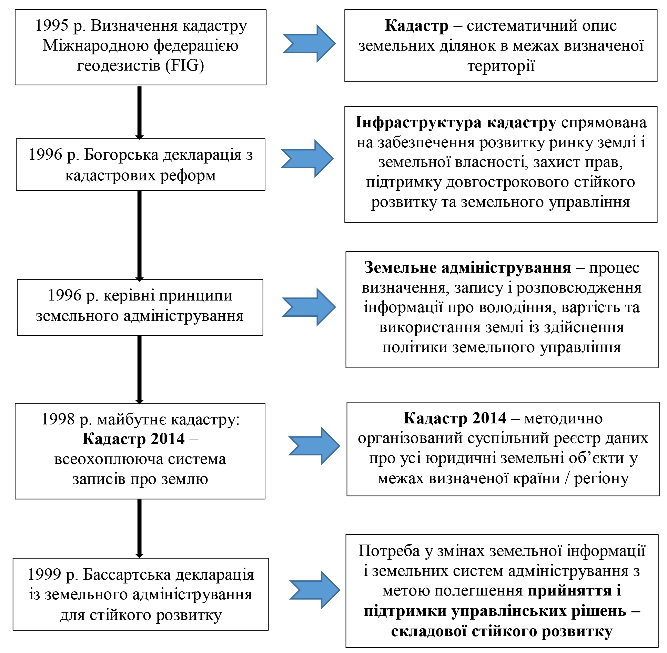
Рис. 1.1. Еволюція сучасного визначення кадастру в західних країнах [51, с. 75]

У світовому співтоваристві історично сформувалися 4 типи кадастрових систем, 5 правових сімей за цими типами та 2 види реєстрації прав на нерухоме майно.
Правове регулювання ведення кадастру в багатьох державах відрізняється. Кадастрові системи, що склалися, підрозділяють за країнами їх застосування на 4 групи (рис. 1.2):
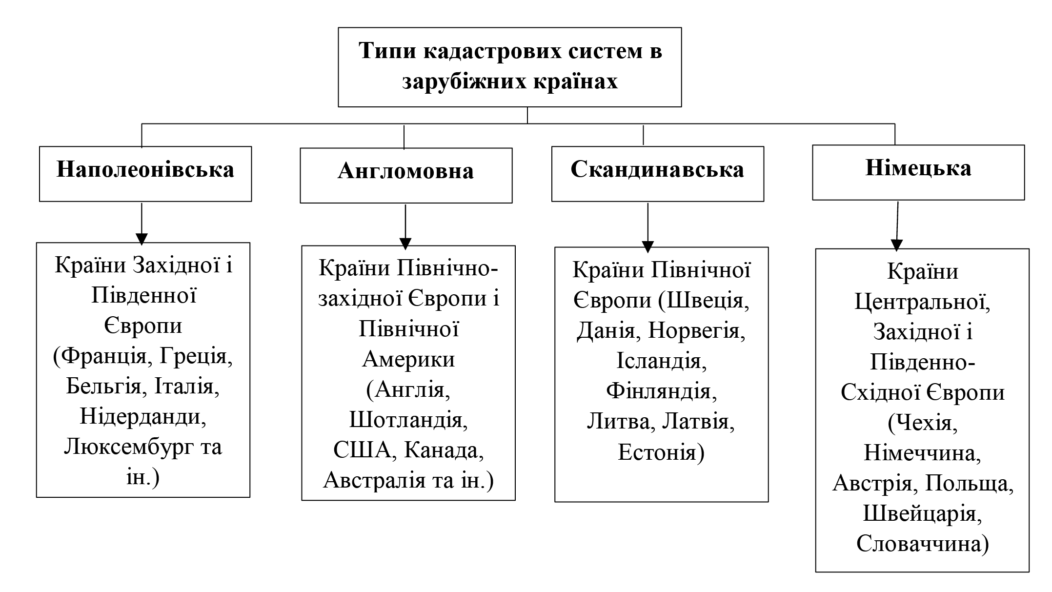
Рис. 1.2. Типи кадастрових систем у зарубіжних країнах [2, с. 23]

1) Наполеонівська (відносяться країни Західної Європи, південно-західної та південної її частини – Франція, Італія, Іспанія, Греція, Бельгія та ін.). Тут характерним є поділ та тісна взаємодія земельного кадастру і реєстру нерухомості. У земельному кадастрі збирається інформація, необхідна для цілей оподаткування, яка згрупована за земельними ділянками. Спеціальні відомості, які містять інформацію про ґрунти, природні ресурси та ін., збираються в інформаційних системах Мінсільгоспу або Мінекономіки. У реєстрах нерухомості, призначених для реєстрації та захисту прав власності шляхом їх публікації перед третіми особами, реєструються реальні права власника нерухомості, юридичні акти, інтереси третіх осіб і т.д.
2) Німецька (включає країни центральної Європи – Німеччина, Швейцарія, Австрія). Характерним тут є бачення взаємопов’язаних та взаємоконтролюючих підсистем: кадастрової, топографо-геодезичної та реєстраційної.
Так, наприклад, у Німеччині існує реєстр власності, який складається з: кадастрових карт, документів та записів про власність; банку кадастрових карт та документації з топографо-геодезичних робіт, що стосуються землекористування та землеустрою; реєстру документів, у якому зберігаються угоди та інші правові акти, що стосуються права власності, обмежень тощо.
3) Англомовна (Великобританія, США, частково Канада, Австралія та ін.). Характерним тут є більший розвиток не земельного кадастру, а система реєстрації прав (реєстру справ). У порівнянні з континентальним, тобто. Європейським поглядом, зокрема, французи вважають, що у Великобританії земельного кадастру немає взагалі. У Великобританії реєстром прав власності на нерухомість є «Земельний реєстр «Її Величності», який містить юридичні записи про всі угоди купівлі-продажу нерухомості та договори оренди більш ніж за 25 попередніх років, він гарантує права власності, але при цьому не гарантує меж тієї власності або «загальні кордони»), що унікально з точки зору континентальної Європи.
4) Скандинавська (Північно-європейські країни: Данія, Фінляндія, Норвегія, Ісландія, Швеція та країни Балтії). Характерним у ній є прагнення до створення єдиного, багатоцільового кадастру з централізованим реєстром власності, створеним переважно за німецьким зразком, який будується на основі точних великомасштабних топографічних карт. Реєстри власності утримуються центральними державними офісами, а картографування ділянок нерухомості ведеться на рівні провінцій [53, с. 29].
Кожний з вищеперелічених форматів кадастрових систем володіє своїми особливостями і використовується в певних країнах при управлінні землею, в правовій сфері, для фіскальних, адміністративних і реєстраційних цілей, для контролю за використанням земельних ресурсів для забезпечення розвитку та збереження землеустрою, а також для регулювання переходу прав власності на земельні ділянки та іншу нерухомість.
Західноєвропейські кадастрові системи Франції, Німеччини, Австрії, Швейцарії, Нідерландів, Іспанії, Італії, Греції в загальних рисах однакові. Фундаментальні основи створення реєстру об’єктів нерухомості закладені імператором Наполеоном І приблизно два століття тому. Основною метою створення такої облікової системи було оподаткування нерухомості на користь збільшення казни держави. У західноєвропейських країнах тягар сплати земельно-майнових податків покладено в основному на власників. У ході еволюції суспільно-економічної формації, а також розвитку промисловості зазначених країн складалися, відшліфовувалися та змінювалися багато правових механізмів регулювання земельно-майнових відносин. Що спричинило за собою формування правового кадастру, який забезпечив реєстрацію прав на об’єкти нерухомості та угод з ними. Наприклад, у середні віки попередником правового кадастру в країнах з німецькою кадастровою системою була Земельна книга («Grundbuch»), яка містила інформацію про індивідуальні цивільні права на земельні ділянки.
У результаті можна виділити основні схожі моменти ведення кадастрових систем у західноєвропейських країнах:
- опис земельних ділянок відбувався і відбувається двома способами: атрибутивно та графічно;
- забезпечують систематичне охоплення всієї території та безперервно оновлюються дані земельної інформаційної системи;
- подібність техніки ведення інформації у реєстрах;
- до основних ознак ідентифікації земельної ділянки відносять: кадастровий номер, представлений у вигляді цифрового коду, площа, поштову адресу або місцезнаходження, вид використання, наявність поліпшень, інформація про правовласника;
- передбачені додаткові відомості про земельні ділянки або інші об’єкти нерухомості з урахуванням національних традицій.
Еволюційний розвиток відносин людини до землі, пов’язаний з економічним розвитком західних систем землеволодіння, в дуже узагальненому вигляді описав проф. І. Вільямсон, який зазначив, що «… ключовим аспектом у розумінні еволюції сучасних кадастрів є визнання ролі кадастру як суттєвого інструменту в адмініструванні відносин між людиною та землею» [51 , с. 74]. Еволюцію цих відносин можна зобразити у вигляді тимчасової діаграми, відповідно до якої відносини між людиною та землею характеризуються динамічністю та включають чотири етапи (рис. 1.3).

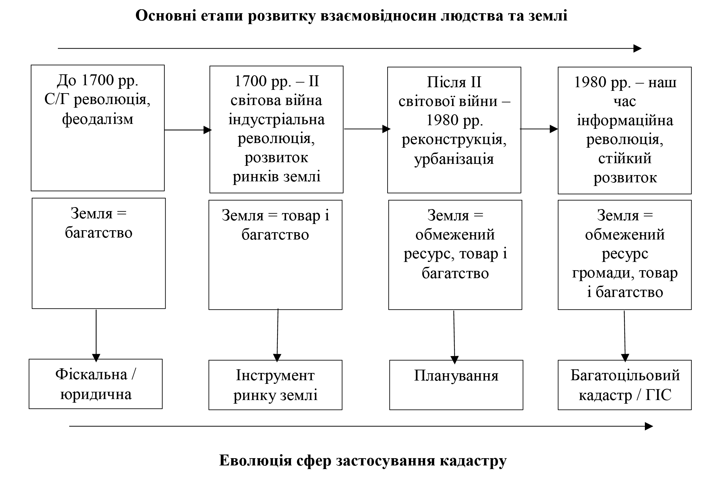
Рис. 1.3. Еволюція сфер застосування кадастру [51, с. 74]

На основі аналізу представленої схеми можна зробити висновок, що в ході еволюційного розвитку кадастрова система фокусується не лише на реєстрації об’єктів нерухомості з метою оподаткування та захисту прав, ефективного функціонування ринку землі, але й дедалі активніше служить іншим цілям приватного та громадського секторів:
- формування та розвитку ринку нерухомості;
- територіального планування сільськогосподарських територій та населених пунктів;
- управління земельними ресурсами;
- моніторингу довкілля.
З історичних причин усі кадастри Західної Європи мають схожі риси. Головним принципом була наявність 2-х частин: словесного опису карти, що відображає розміщення та межі всіх земельних ділянок. Карти з кадастровими номерами робили систематично на основі зйомок, що містять польові нотатки, на яких було засновано карти.
Основними принципами Земельного кодексу в зарубіжних країнах можна назвати такі:
1. Кадастр буде марним, якщо він не завершений повністю на аналізованій території.
2. Роботи необхідно проводити на солідному фундаменті даних.
3. Витрати повинні бути порівняні з очікуваними середніми прибутками від ведення кадастру.
4. Записи повинні бути для реалізації не однієї, а декількох цілей.
5. Кадастрова одиниця повинна бути єдиною земельною одиницею, надійно захищеною законом.
6. Земельні записи повинні вести з урахуванням певних земельних ділянок, та персонах (особах, власниках).
8. Проектна земельно-облікова система має бути орієнтована на майбутнє.
У результаті вищесказаного можна констатувати, що кадастрові системи є земельно-інформаційними системами з просторовою прив’язкою даних до конкретних земельних ділянок. Склад кадастрової інформації значною мірою збігається у різних типах кадастрових систем європейських країн.

1.2. Огляд характерних особливостей призначення європейських кадастрових систем
За призначенням усі кадастри поділяються на три категорії: правові; фіскальні; багатоцільові.
З юридичної точки зору в зарубіжних країнах за наявності інституту приватної власності під відмітними ознаками нерухомої власності розуміють, як правило, землю, природні ресурси, будівлі та споруди, що перебувають у приватній власності.
У правовому відношенні характерними рисами нерухомої власності є гласність володіння та законодавчо встановлений громадський контроль за способом використання землі та іншої нерухомості. Інститут гласності володіння з давніх часів пов’язаний з трьома важливими особливостями землеволодіння:
– необхідністю офіційної реєстрації об’єкта володіння, тобто офіційної фіксації меж ділянок володінь на місцевості та в документах;
– необхідністю офіційної реєстрації суб’єкта володіння задля забезпечення йому гарантій права власності;
– необхідністю реєстрації та контролю обмежувальних відносин, пов’язаних з невід’ємними правами інших громадян та колективів на користування територією, наприклад, із забезпеченням прав доступу до доріг або води через територію приватного землеволодіння.
Гласність володіння у багатьох країнах забезпечується спеціальною реєстраційною системою – земельним кадастром, який є офіційно підтримуваною державою системою юридичної реєстрації прав власності на землю. Кадастр є механізмом формування громадського самоврядування, гарантом прав власників та організації державного та місцевого оподаткування нерухомості.
Кадастр чи інформаційна кадастрова система є також «… засобом громадського контролю, територіального планування та управління» [5, с. 56].
Реєстрація та правовий кадастр є гарантом незаперечності зареєстрованих прав, якщо вони перебувають у віданні держави.
Поєднання системи реєстрації та юридичного кадастру дає реєстраційному процесу відчутні переваги. Серед яких можна виділити:
- поліпшення умов реалізації передачі прав на нерухоме майно;
- гарантованість прав власності на землю та іншу нерухомість;
- загальне скорочення кількості земельних позовів, які можуть призводити до витратних судових процесів;
- здійснення контролю над ринком нерухомості;
- визначеність права власності,
- забезпечення земельної реформи. Дані про власників та їх земельні ділянки можуть бути корисними при рекомбінації земель, їх зміцненні, а також при здійсненні в рамках земельної реформи інших заходів;
- поліпшення територіального планування. Виходячи з досвіду зарубіжних країн причиною невдач при здійсненні програм територіального розвитку, часто є відсутність інформації про існуючі права на земельні ділянки, що беруть участь у цих програмах;
- управління земельними ділянками, що є у державній власності;
- ведення правового кадастру та постійно оновлюваних кадастрових карт сприяє управлінню державними землями, крім того воно гарантує облік осіб, що отримали дані землі в оренду, збільшує результативність процедур збору орендної плати, враховуючи те, що право оренди підлягає обов’язковій реєстрації;
- забезпечення системи оподаткування земель та іншої нерухомості [37, с. 104].
Важливим при первинному визначенні прав є офіційне визнання прав на землю та іншу нерухомість, інші процеси є суттєвими як на початку утворення системи реєстрації, так і на наступних стадіях ведення цієї системи.
З досвіду зарубіжних країн ясно, що здійснення можливостей, які появляються при ведені юридичного кадастру, та успіх функціонування правового кадастру і системи реєстрації прав на нерухомість визначається наявністю дієвої нормативно-правової бази.
Фіскальний (податковий) кадастр – це інформаційна система, що є основою для обчислення податку на землю.
Першочерговою метою податкового кадастру є виявлення та ідентифікація всіх одиниць нерухомості, які є об’єктом оподаткування. Одиницею може бути земельна ділянка, житловий будинок із земельною ділянкою, частина будинку, квартира, інші будівлі. Тобто все, на що можливе нарахування податку на нерухомість. Усі об’єкти відносяться до певної категорії, розробленої спеціально з метою оподаткування, класифікації. Після цього йде розрахунок оцінної ринкової вартості кожного такого об’єкта. Вона є основою обчислення відповідного податку. Крім того, визначають відповідальних за сплату податку на майно осіб. Найчастіше це власники, однак, не завжди. Деякі країни податковим законодавством покладають обов’язок сплачувати цей податок на осіб, які за фактом орендують нерухомість чи користуються нею. У переважній кількості розвинених країн обов’язок сплати податку на нерухомість покладено переважно на її власників. Взаємозв’язок податкового кадастру, системи реєстрації прав на нерухомість та правового кадастру, за його існування, стає відчутно важливим, оскільки всі вони містять інформацію про місце проживання власника, навіть у його власності тієї чи іншої земельної ділянки, іншої нерухомості [37, с. 104].
У податковому кадастрі має міститися всебічна інформацію про об’єкт і зовнішніх факторах, що впливають на його вартість. Це пряма функція даного кадастру. Типи ґрунтів, назва та стан будівель на даній земельній ділянці, топографічні умови, інша інформація відноситься до даних про ділянку. Зовнішні фактори – це розташування ділянки, транспортна доступність, рівень мережі послуг тощо. Вартість об’єкта нерухомого майна оцінюється відповідно до інформації податкового кадастру та із використанням спеціальних методів.
Податковий кадастр є інструментом оподаткування та містить інформацію, необхідну для обчислення низки інших податків. Наприклад, сукупний майновий податок, тобто «податок на багатство», діє в Данії. Цей податок нараховується на вартість всього нерухомого майна фізичної особи, а також деякого виду рухомого майна, наприклад, цінні папери, депозити, предмети тривалого користування. Стягнення податку здійснюється, коли загальна вартість майна, що оцінюється, вища певного розміру.
Інформація з податкового кадастру є важливою також під час визначення суми компенсації при відчуженні нерухомості для суспільних потреб.
Податковий кадастр визначає виконання певних операцій, за якими виконують: картографування та виявлення самих земельних ділянок та розташованих на даних земельних ділянках об’єктів іншої нерухомості, що підлягає оподаткуванню; класифікацію всіх об’єктів нерухомості з віднесенням їх до певної категорії; збір відомостей про вартість орендної плати, утримання будівель, проводиться обробка даних про ринок нерухомості, цін на нерухомість, розміри орендної плати, вартості утримання будівель, аналізуються інші тимчасові характеристики; визначення вартості кожної ділянки та об’єкта іншої нерухомості; виявлення особи або осіб, які є платниками податку на нерухомість; складання списків платників податків; інформування платників податку про розмір оціночної вартості їх нерухомості та податків, надання їм виписки з рахунків; податковий кадастр здійснює збір податку, якщо у країні законодавство покладає цей обов’язок на цю службу, а не спеціалізований податковий орган; робота з платниками податку, які не згодні з розміром оцінної вартості майна, розбір скарг.
При формуванні бази даних податкового кадастру використовуються два способи отримання інформації. Перший спосіб полягає у прямому обстеженні ділянки землі та зведеної на ній нерухомості. Другий спосіб є непрямим і представляє собою процес збиранням інформації з інших служб, відомств [37, с. 105].
Отже, правовий та податковий кадастри являють собою форми земельних інформаційних систем із даними, пов’язаними із певними ділянками землі. Зміст інформації в цих кадастрах здебільшого збігається. Присвоєння ділянкам землі унікальних ідентифікаційних номерів є необхідним для ведення обох кадастрів. Ця процедура здійснюється при оренді землі в держави чи місцевого самоврядування, визначення власника ділянки землі, фіксування меж об’єктів нерухомості на основі проведеної земельної зйомки та на основі її результатів меж одиниць нерухомості, складання карт та планів ділянок, проведення процедури оскарження прав власності та ін.
Принципово важливим значенням для успішної діяльності податкових систем мають відомості про земельні ділянки та іншій об’єкти нерухомості, що підлягають оподаткуванню, а також інформація про те, хто є власником та платником податків.
Кореляція двох систем дає можливість виразно визначити, на яких підставах, і якою саме нерухомістю володіє заставник, чи існують обтяження та обмеження майна, у тому числі й оформлені та зареєстровані раніше застави.
У якості висновку можна сказати, що роздільне існування правового та податкового кадастрів є причиною повторення більшої кількості операцій та утримання закріплених за ними баз даних. Це призводить до невиправдано високих витрат праці та фінансових коштів.
Зараз у тих країнах, де спостерігається поділ податкового кадастру і системи реєстрації прав, що історично склалися, в тому числі і заснованої на правовому кадастрі, спостерігається спрямованість на об’єднання або хоча б зближення цих систем. Внаслідок цього процесу виникнуть такі переваги: вагома економія ресурсів, як трудових, так і фінансових завдяки ліквідації схожої інформації під час збирання, обробки та її зберігання.
Кадастрова система є єдиною багатоцільовою системою в ряді країн. Ця система гарантує наявність необхідної інформації для цілого комплексу управлінських завдань. До цих завдань належить таке: оподаткування, землеустрій, перерозподіл та захист прав на землю, планування земель, контроль за охороною та використанням земель, вирішення земельних спорів та інше. У таких країнах земельна кадастрова система виконує дві функції: податкову та правову. Зазвичай до складу сучасної документації входить: ім’я, адреса власника, адреса та ознаки упізнавання ділянки, опис землеволодіння та будівель, ринкова інформація про продажну ціну або орендну плату, оцінка, інформація про податки. Це притаманно для країн із єдиним національним кадастром, який є і податковим, і правовим, тобто який включає всю інформацію про земельні ділянки. До таких країн відносяться Норвегія, Німеччина, Швеція. Окремо сюди можна зарахувати і Данію [37, с. 106].
Першочерговим завданням сучасного кадастру розвинених країн є збір точних даних про індивідуальні наділи, які є основними кадастровими об’єктами. При передачі прав власності, і навіть під час вирішення питань управління активами, це дає перевагу.
Внаслідок ініціативи комісії ООН, між фахівцями західних країн та країн з перехідною економікою було проведено обмін досвідом та думками щодо управління земельними ресурсами, оскільки дана сфера важлива та складна. За підсумками було визначено основні засади управління земельними ресурсами. Особлива увага була приділена країнам з перехідною економікою, а саме, щодо сприяння при створенні своєї системи у використанні практик країн західної Європи, проте при цьому необхідно враховувати свої особливості: історичні, правові, економічні, соціальні, культурні.
Використання багатоцільової кадастрової системи дозволяє вирішувати проблеми у різних сферах, наприклад, при оподаткуванні та реєстрації нерухомості, а також укладання угод з нею, при аналізі демографічної ситуації, земельного ринку, при управлінні розвитком та контролем над використанням та охороною земельних ресурсів, територіально-просторовому плануванні, інформуванні громадськості.
Перевагами багатоцільових кадастрових систем є:
– поліпшення якості та надійності всіх операцій, пов’язаних із проведенням підписанням угод та передачею прав власності;
– гарантія дотримання прав, що мають юридичне відношення із землею землевласників. Ця перевага особливо важлива для ринку землі та іншої нерухомості. Вона стимулює обсяги капіталовкладень у забезпечення землі та іншої нерухомості, пов’язаної із кредитами, оскільки при оформленні кредитів на нерухомість потрібна інформація про муніципальні плани та підтвердження володіння;
– відчутне зменшення кількості земельних суперечок, отже, і зменшення кількості звернень до судів. Це сприяє покращенню психологічного стану соціуму, зменшенню його витрат;
– гарантія коштів для оподаткування та періодичної оцінки землі та іншої нерухомості. Перед багатьма країнами постає проблема соціально-справедливого та водночас економічно ефективного оподаткування. Кадастрова система допомагає вирішенню цієї проблеми.
Таким чином нами було розглянуто основні цілі кадастрової системи.
Існують і другорядні цілі, оскільки багатоцільовий кадастр відіграє значну роль у багатьох інших сферах. Наприклад, інформаційна система даного кадастрового типу гарантує наявність необхідної інформації для вирішення таких завдань, як:
- реалізація земельної реформи. Вона мало можлива, поки немає точної інформації про землю та землекористувачів;
- контроль держави за зміною виду землекористування. Завдяки цьому будуть виключені збиткові угоди в економічній, культурній чи іншій сфері. Наприклад, вилучення сільськогосподарських земель, надлишкове дроблення, зменшення земельного фонду;
- громадський контроль.
Дана кадастрова система корисна адміністративному управлінню тим, що містить систематичне ведення інформації про землю та учасників земельних відносин.
Ділянки землі, будови, тобто все, що в кінцевому підсумку утворює фонд нерухомої власності будь-якої країни, є значною частиною загальнонаціонального надбання. Значні податкові надходження пов’язані саме із фондом нерухомості. Отже, всю інформацію, пов’язану із земельними відносинами, земельним фондом необхідно об’єднати у єдину інформаційну систему, яка матиме один або кілька ідентифікаційно-індексних ключів. Це необхідно для збору всіх розрізнених відомостей в загальноприйняті інформаційні одиниці. Прикладом такого ключа є індивідуальний номер кодування земельних ділянок, що реєструються в кадастрі. Крім того, щоб інформація про власника, склад та зміну меж окремих земельних ділянок зазначалася у реєстрах та на кадастрових картах, необхідно зробити кадастрову одиницю основою загальної інформаційної системи. Кадастр без цього швидко втратить свою дійсну роль. Зміст даних у порядку та їх постійне оновлення – необхідна вимога для інтегрованих інформаційних систем.
Все вище сказане про можливості та перевагу багатоцільового кадастру можна побачити при його здійсненні в електронному вигляді. З використанням електронних засобів багатоцільової автоматизації кадастр можна використовувати з метою об’єднання окремих даних, оскільки сам кадастр містить лише частину необхідних даних. В інших реєстрах є наявність більшої кількості даних. У самому кадастрі може міститися інформація про людей, що проживають на території, про вартість ділянок землі та нерухомості, а також відомості про будівлі, споруди. Всі ці відомості також містяться у реєстрі громадян, будов, оцінних відомостях. Крім того, вони можуть підтримуватись різноманітними державними службами.
Вивчення світового досвіду – необхідний елемент формування та вдосконалення української системи кадастрового обліку, оскільки становлення ринку нерухомості сучасної України одна із складових елементів утвердження ринкових відносин. Як наслідок для цього необхідна охорона прав на землю, облік та розвиток фіскальних інструментів, що ґрунтуються на економічних, фізичних, правових характеристиках земель, таких як орендна плата, податки тощо. Крім того, потрібна наявність правових та економічних механізмів раціонального використання та охорони землі.
Як бачимо, в одних країнах земельний кадастр служить лише фіскальним цілям і включає такі показники нерухомості, які можуть проводити належне оподаткування. Тому його називають фіскальною податковою кадастровою системою. В інших країнах основним призначенням земельного кадастру є захист прав на землю через різні системи реєстрації (реєстрація прав власності або реєстрація документів про передачу таких прав), де фіксують інформацію про права на нерухомість, про передачу цих прав, їх обмеження тощо. Таку систему називають юридичною (правовою) кадастровою системою. Наприклад, в Іспанії та Франції кадастр має фіскальний характер, а в Нідерландах – багатоцільовий. Співвідношення між цими кадастровими системами у різних країнах згодом змінюються. Вони або поділяються, або, навпаки, перетинаються, або поєднуються в єдину систему багатоцільового кадастру.
Таким чином, кадастр за кордоном виконує не тільки фіскальну або технічну функції, а й включає певний юридичний процес. Всі переваги багатоцільового кадастру стають дійсністю під час реалізації його за допомогою засобів електронної обробки даних. Сам собою кадастр містить лише частину необхідних даних, але з допомогою електронних засобів автоматизації може бути використаний для об’єднання розрізнених даних у необхідній формі.

Висновки до розділу 1
Гласність володіння у країнах ЄС забезпечується спеціальною реєстраційною системою – земельним кадастром, яка є офіційною державною системою юридичної реєстрації прав власності на землю. Кадастр виступає механізмом формування громадського самоврядування, гарантом прав землевласників, методом організації державного та місцевого оподаткування нерухомості. Кадастр або інформаційна кадастрова система також є засобом громадського контролю, територіального планування та управління.
Незважаючи на відмінності кадастрових систем європейських країн, у тому числі даних, що в них містяться, вони використовуються з метою оподаткування, а також для інформаційного забезпечення органів управління необхідною інформацією про земельний фонд та іншу нерухомість. Кадастр у країнах ЄС вирішує завдання, пов’язані із ідентифікацією земельних ділянок, встановленням землевласників або землекористувачів, реєстрацією земельних ділянок і нерухомого майна, створенням кадастрових карт. Всі кадастрові системи по-своєму унікальні. Крім відмінностей у правах власності та розпорядження, земельні кодекси більшості країн розрізняються за їх правовим становищем в системі оподаткування та за юридичними умовами отримання і передачі прав власності на ринку нерухомості.

РОЗДІЛ 2. АНАЛІЗ ЧИННОЇ ПРАКТИКИ ФУНКЦІОНУВАННЯ КАДАСТРОВИХ СИСТЕМ У КАЇНАХ ЄВРОПЕЙСЬКОГО СОЮЗУ

2.1. Аналіз існуючих реєстраційних систем земельних прав у країнах Європейського Союзу
Сьогодні кадастрова інформація вважається невід’ємною частиною просторової інформаційної інфраструктури, яка пов’язує будь-який факт правового характеру щодо будь-якого об’єкта з його певним географічним розташуванням.
Процеси інтеграції в галузі управління земельними ресурсами, що розвиваються останніми роками у світі, призвели до збільшення ролі землі як джерела економічного благополуччя країн і народів, тому ключове значення стало надаватися кадастровим системам у взаємозв’язку з системами реєстрації прав на нерухомість, які в сукупності із землевпорядними заходами є найпотужнішими. важелями організації раціонального використання та охорони землі у різних країнах.
Реєстрація прав на землю є системою «земельних записів», що мають обов’язково публічний, правовий, юридичний характер. Ці записи дозволяють узаконити права земельної власності, охороняти їх, полегшити перехід земельних ділянок від одних осіб до інших та забезпечити знання усіма землевласниками та землекористувачами обтяжень, обмежень у використанні земельних ділянок на предмет їхньої застави, наявності сервітутів тощо.
Незалежно від того, ким виконувались у державах земельно-кадастрові та реєстраційні дії, вони завжди були взаємопов’язані та доповнювали одна одну. При цьому, якщо дані кадастру давали характеристику земельних ділянок, тобто об’єктів земельних відносин, то реєстраційні відомості дозволяли оцінити суб’єктів земельних відносин, включаючи види їх прав.
Згодом у законодавствах більшості економічно розвинених держав було встановлено принцип єдності долі земельних ділянок та міцно пов’язаних з ними об’єктів нерухомості, згідно з яким останні дотримуються долі земельних ділянок. Тому в зарубіжних країнах система земельного кадастру стала трансформуватися в систему кадастру нерухомості.
Сучасне поняття кадастру складалося не відразу. На початку 70-х років минулого століття в континентальній Європі під кадастром розумілися чітка класифікація та оцінка земель, вироблена під контролем відповідальної урядової організації, за допомогою карток дільниць, створених на основі топографічних зйомок та зареєстрованих по дільницях у реєстрі. Таким чином, «кадастр» вважався особливим типом «земельних записів», доповнених картами, що містять не лише дані про площу та вид використання земель для кожної ділянки, а й інформацію про вартість землі та власника.
Нині існує кілька різних систем реєстрації нерухомості, у кожному їх по-своєму вирішується питання взаємозв’язку з кадастром. Ці відмінності зумовлені історичними та економічними особливостями розвитку кожної країни та відображені в організаційних структурах кадастру та систем земельної реєстрації [4, с. 76].
Так, у Швеції та інших країнах північної Європи за допомогою автоматизації здійснено тісну інтеграцію двох систем. У цих країнах кадастр поступово еволюціонував: із простого податкового обліку, що слабо прив’язаний до карт, перетворився на комплексну систему з високим ступенем надійності.
У Франції об’єднання кадастру та земельної реєстрації не зайшло так далеко. По-перше, французький кадастр не є всеосяжним і не підтримується такою мірою, як у країнах північної Європи. По-друге, він має меншу юридичну силу і досі є переважно фіскальним кадастром, який не має тісного зв’язку з реєстром прав.
У Німеччині, Австрії, Швейцарії та Нідерландах зв’язок між кадастром та реєстром прав на землю надзвичайно сильний.
У Франції, Італії, Іспанії та інших середземноморських країнах юридичні одиниці, реєстровані у реєстрі земель, повністю відповідають кадастровим одиницям. Завдяки використанню унікальних кадастрових номерів у всіх цих країнах стало можливим запровадити систему реєстрації прав власності, що забезпечує високий рівень безпеки та надійності.
Зовсім іншим йшов розвиток систем реєстрації прав на землю в англосаксонських країнах. Не в останню чергу це було пов’язано з тим, що донедавна в англомовному світі був майже невідомий кадастр. Так, у Великій Британії головною метою створення та ведення земельного реєстру було, по-перше, сприяння розвитку відносин у сфері приватної власності на землю та нерухомість, а по-друге – прагнення полегшити та спростити систему відносин на ринку землі та нерухомості. При цьому занесення документів до Реєстру нерухомості служило лише цілям дотримання черговості, оскільки фактичне придбання прав відбувається під час укладання договору та передачі підписаних документів. Після цього особа, яка набуває прав, може подати заяву про внесення придбаних ним прав до Реєстру (Register of Deeds), яка має суто декларативний характер. З часом на все більших територіях Англії реєстрація стала обов’язковою, і щойно власність реєструвалася, держава ставала гарантом права власності, занесеного до Реєстру.
Незважаючи на те, що підходи до розвитку кадастру та земельного реєстру в англомовних та континентальних європейських країнах були різними, нині системи, що існують у цих країнах, мають багато подібного. Насамперед забезпечується систематичне охоплення всієї території та постійне оновлення зібраних та зареєстрованих даних. Надається опис ділянок, включаючи такі дані, як тип їх використання, спосіб вимірювання площ, податкова вартість, характеристики будівель, топографія, зареєстровані права власності, наявність зв’язку з іншими адміністративними реєстрами та базами даних.
Таким чином, кадастр є особливою інформаційною системою, що містить систематизований звід відомостей про земельні ділянки та пов’язані з ними об’єкти нерухомості. В основу земельних кадастрів окремих країн покладено або земельну ділянку, тобто частину поверхні землі, на яку поширюються права власності або користування, або земельна територія, що підлягає оподаткуванню, яка на практиці може відрізнятися за розміром від земельної ділянки, на яку поширюються відповідні права, або території з певним режимом землекористування. У міру історичного розвитку тлумачення терміна «кадастр» ставало дедалі ємнішим, що відбиває суть явища, проте у різних країнах цей термін трактувався по-різному, що часто призводило до плутанини.
У зв’язку з цим 1995 року сьома комісія з кадастру Міжнародної федерації геодезистів (землемерів) (МФГ – FIG) дала таке узагальнююче визначення кадастру: «Кадастр – це земельна інформаційна система обліку земельних ділянок на основі сучасних даних з реєстрацією майнових прав тобто прав, обмежень та відповідальності).
Зазвичай він містить геометричний опис земельних ділянок, співвіднесений з іншими записами, що описують характер прав на землю, кому ці права належать або хто ними розпоряджається, і часто вартість ділянки та її удосконалень.
Він може створюватися для податкових цілей (наприклад оцінки та справедливого оподаткування), для юридичних цілей (передачі прав власності), з метою надання допомоги в управлінні земельними ресурсами та використанням земель (наприклад для землеустрою та інших адміністративних цілей) та сприяє сталому розвитку та захисту навколишнього середовища середовища» [4, с. 77].
У цьому під кадастрової (cadastral system) розуміють систему, яка «…включає кадастр, реєстрацію прав на нерухомість та пов’язаних із нею процесів передачі, поділу та правового оформлення земельних ділянок, що у сукупності часто називають управлінням земельними ресурсами».
Офіційно визнане у світі поняття реєстрації прав на землю також надано Міжнародною федерацією геодезистів у 2000 році: «Реєстрація прав на землю – це офіційна система ведення обліку законно визнаних прав на землю, яка є частиною кадастрової системи. З погляду закону можна розмежувати реєстрацію актів про угоди, де архівовані в канцелярії документи є свідченням прав на нерухомість, та реєстрацією прав, у якій сам реєстр є первинним доказом.
Реєстрація прав на нерухомість зазвичай вважається більш досконалою системою реєстрації, для введення якої потрібно більше коштів, але забезпечує в принципі вищий рівень захисту володіння землею та більш надійну інформацію. Реєстрація прав на нерухомість зазвичай призводить до нижчих операційних витрат, ніж системи реєстрації актів, і таким чином сприяють розвитку ефективнішого земельного ринку».
Реєстрація прав на землю поділяється на спорадичну та систематичну.
Спорадична реєстрація зазвичай базується на певній дії чи діях власника власності, які змушують його звернутися до реєстрації. Найчастіше такою дією є продаж власності. Це, наприклад, служило головним приводом для обов’язкової реєстрації у певних реєстраційних областях Англії та Уельсу після 1925 року. Переваги спорадичної реєстрації у тому, що вона менш дорога, ніж систематична реєстрація, й у першу чергу виявляє найбільш економічно активні об’єкти нерухомості. Крім того, не всі громадяни, як, наприклад, у Великій Британії, вважають можливим і необхідним реєструвати права на землю. Нестача спорадичної реєстрації в тому, що на повну реєстрацію всіх прав на нерухомість у рамках юрисдикції буде потрібно набагато більше часу.
Систематична реєстрація являє собою систематичний підхід до вирішення всіх суперечок, зйомки та послідовної реєстрації всіх земельних ділянок.
Систематична реєстрація відносно дорого обходиться бюджету, тому що зазвичай доводиться мати справу з великою кількістю ділянок, хоча середньостатистичні витрати у розрахунку на ділянку будуть значно нижчими, ніж при спорадичній реєстрації, завдяки економії часу та сил. Перевага систематичної реєстрації в тому, що вона забезпечує отримання повнішої земельної інформації протягом певного часу.
Загалом під системою реєстрації прав на нерухомість маються на увазі дві частини реєстру. Перша – це карта, на яку нанесені межі всіх ділянок, по кожному з них надано унікальний ідентифікатор ділянки. Друга – це текст, який реєструє докладні відомості про права на нерухомість та їх обмеження. За простої передачі прав власності просто змінюється зареєстроване ім’я власника. При розподілі земельної ділянки або зміні кордонів потрібні внесення змін до плану та видачі нових документів або свідоцтв. Офіційний запис реєстрації прав на нерухомість є визначальною.
Базовою одиницею кадастру, як зазначалося, є кадастрова ділянка (cadastral unit, cadastral parse, Flurstuсk) – ділянка території (включно з акваторією), цілісність якої визначається межею юридичних прав, відповідальністю з виплати земельних податків або способом використання. Наприклад, з 1936 року в Німеччині кадастрова ділянка визначається як реєстраційна одиниця кадастру, що має унікальне найменування, що складається з однієї компактної ділянки території, що в правовому відношенні належить одному власнику, у територіальному – одному общинному округу (району), а у господарському – одному типу господарського. використання землі.
У переважній більшості країн кадастри оперують дільницями власності. В даний час система обліку власників практично не застосовується. Слід зазначити, що в містах, де муніципалітети володіють великою частиною міської території, кадастровий облік часто ведеться за дільницями спадкового права, оренди забудови, тобто за іншими принципами: за дільницями платників податків та за дільницями певного функціонального використання. Великі ділянки власності можуть складатися з декількох кадастрових ділянок, якщо вони мають стійкі природні кордони, що розділяють особисті типи ландшафту або типи землекористування (наприклад ріллю та ліс).
Істотною вимогою до кадастру є його територіальна повнота: кадастрові ділянки повинні покривати всю територію, що враховується повністю: без пропусків і взаємних накладень. Кордони кадастрових ділянок визначаються території працівниками служби землеустрою, мають офіційні повноваження. Результати землемірних вимірів наносяться на кадастрові карти і, будучи внесеними до документів кадастру, ці межі стають офіційними та охороняються законом. Залежно від законодавства країни вирішення земельних суперечок може спиратися тією чи іншою мірою як на натурні, так і картографічні дані.
У багатьох англомовних країнах досі розрізняються загальні та фіксовані межі кадастрових ділянок. Фіксовані межі – це топографічно точно встановлені межі. Оскільки загальні межі описуються неточно, можливе тлумачення опису: наприклад, «кордон по струмку», але з берегу (якому саме) чи ж по осі струмка – не визначено. В Англії Поземельний регістр, який встановлює права власності та видає офіційні документи про титул, використовує принцип спільних кордонів. При цьому виходять із того, що титул не визначає точного розташування кордонів.
Для багатьох цілей цього не потрібно, у зв’язку з чим система часто функціонує досить ефективно без витрат на дорогі топографічні зйомки.
У країнах (Німеччина, Франція, Швеція та інші), де реєстрація титулу вимагає фіксації в документах точних кордонів, необхідно набагато детальніший їх опис, включаючи визначення координат опорних точок та кутових точок ділянки, визначення довжин прямих відрізків кордонів. У цьому випадку реєстратор Поземельного регістру, який несе юридичну відповідальність за документ, зобов’язаний використати порівняно складні процедури перевірки узгодженості всіх топографічних даних, наданих землевпорядником, що часто суттєво обтяжує процедуру реєстрації, при цьому потрібна одночасна перевірка меж всіх сусідніх кадастрових ділянок.
Щоб уникнути зайвої складності реєстраційних процедур при дотриманні точності та несуперечності даних, часто застосовують метод використання унікальних позначень ділянок – ідентифікаторів.
Кадастрова ділянка ідентифікується унікальним позначенням (номером) встановленого стандарту. Існують різні системи позначення ділянок, що використовують, як правило, буквено-цифрові комбінації, при складанні яких по можливості враховуються адміністративний територіальний поділ територій, наприклад, адміністративний район, назва місцевості (села, парафії, громади, міського району або кварталу) та власне номер ділянки, який може складатися з однієї або кількох частин. Стандартом кадастру передбачаються процедури зміни позначень при скоєнні всіх операцій із зміною меж ділянок: при виділенні нової ділянки з однієї або кількох колишніх, об’єднанні кількох ділянок в одну, перерозподілі меж ділянок у межах обмеженої території тощо.
При реєстрації в усіх офіційних документах про передачу прав власності та оформлення титулів використовується ідентифікаційне позначення (номер) ділянки, спираючись на гарантію можливості визначення точних меж ділянки за його позначенням. В даний час такий спосіб починає все ширше застосовуватися в країнах, де прийнято юридичний кадастр, особливо автоматизовані системи, що забезпечує простоту та одночасно надійність реєстраційних процедур. У Поземельному регістрі та Реєстрі нерухомої власності документи групуються за кадастровими ділянками. Позначення ділянки є ключем до інформаційної системи.
Результати кадастрових зйомок реєструються на кадастрових картах, де позначені всі ділянки конкретного району і дається інформація про всі позначення.
Поряд із описовою частиною карти є офіційними документами кадастру, інформація яких має правовий характер щодо накреслення кордонів і може бути фактичною основою для оформлення інших юридичних документів. У різних країнах кадастрові карти та текстові записи регістрів кадастру мають різний правовий статус. У Швеції, наприклад, інформація, що міститься в Регістрі нерухомості, має досить обмежене юридичне значення. Кадастрові карти та звіти про топографічні зйомки, навпаки, мають велике значення в юридичних процедурах встановлення точних меж володінь.
У практиці різних країн щодо правових переваг між межовими знаками біля і записами в документах існують різні принципи. Одним із поширених правил є визначення способу початкового встановлення кордону. Якщо первинним був письмовий документ, наприклад документ про передачу прав власності, і кордон на місцевості була зафіксована відповідно до цього документа, то при суперечках віддається перевага документу. Якщо ж, навпаки, є свідчення, що межові знаки чи природні об’єкти біля були вихідними після ухвалення рішення, а документи були вторинними, то віддають перевагу межовим знакам. Так, у Швеції у більшості прикордонних суперечок віддається перевага межовим знакам, зафіксованими кадастровими наймачами на місцевості, та меншою мірою – документами.
Інвестиції у розвиток кадастрових систем, як правило, окупаються за кілька років. Так, наприклад, в Іспанії в середині 1980-х років постало питання про чергову модернізацію земельного кадастру. Будівельний бум, особливо у сфері житлового будівництва, а також значні зміни у структурі сільського господарства, спричинені входженням Іспанії до Європейського економічного співтовариства, вимагали перегляду інформаційної бази кадастру та оновлення відповідного картографічного матеріалу. Було розроблено проект модернізації земельного кадастру Іспанії, відповідальність за реалізацію якого було покладено на новостворений Кадастровий центр. Головними завданнями діяльності центру стали вдосконалення ведення кадастру та актуалізація кадастрових даних. В цей же час було видано Закон про кадастр, положення якого забезпечували правову підтримку співпраці Кадастрового центру з місцевими органами влади, найбільш зацікавленими в успіху здійснення проекту, оскільки в Іспанії місцеві бюджети на 60 відсотків формуються за рахунок надходжень від податків на нерухоме майно. За період з 1984 до 1990 року держава витратила на оновлення кадастру 120 мільярдів песо (близько 1 мільярда доларів). Вкладені кошти окупилися за короткий період. У ході оновлення кадастрових даних було значно розширено податкову базу.
Інформація, що міститься в земельному кадастрі Іспанії, відображає не лише дані про сучасний стан земель, а й показує зміни різного характеру: фізичного, економічного та юридичного (рис. 2.1).
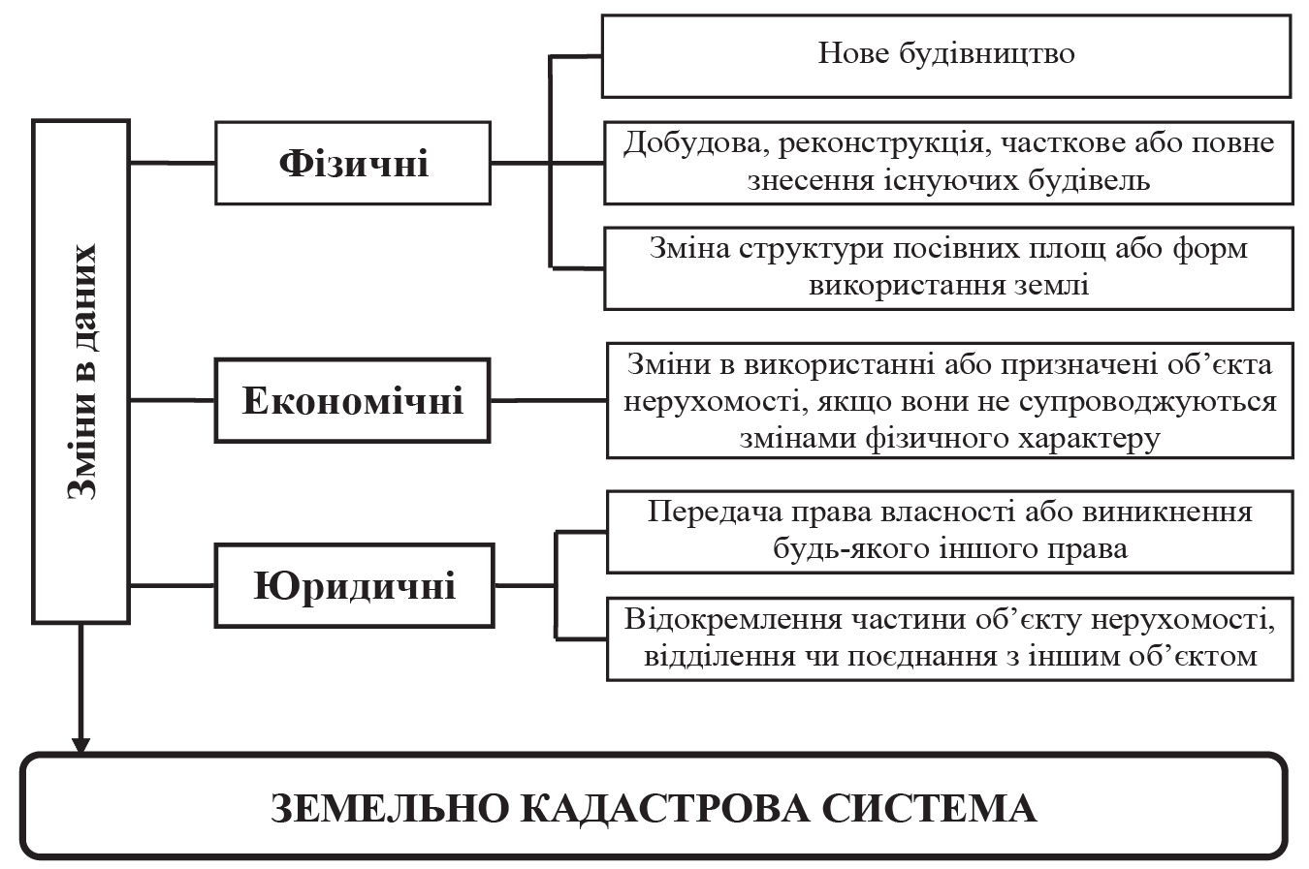
Рис. 2.1. Характеристика змін у даних земельно-кадастрової системи Іспанії [43, с. 20]

У Швеції на розвиток автоматизованої кадастрової системи було витрачено 700 мільйонів шведських крон, а щорічні витрати на її утримання становлять близько 350 мільйонів крон. При цьому держава щорічно отримує понад 5 мільярдів крон у результаті роботи самої системи та 16 мільярдів крон – від збирання податків на нерухоме майно.
Податки на нерухомість у різних країнах переважно однакові. Так, у багатьох країнах існує податок на приріст вартості нерухомого майна. Цей податок має велике значення у країнах, де уряд прагне запобігти спекулятивним угодам із землею. Він стягується зокрема в Іспанії, Бельгії. У Бельгії величина цього податку становить 33 відсотки від приросту вартості нерухомості. У ряді країн податок на приріст вартості стягується і у разі підвищення оцінної вартості, спричиненого розвитком території, у межах якої земельна ділянка розташована. За допомогою цього податку місцева влада повертає до скарбниці частину коштів, витрачених ними на розвиток підвідомчої їм території.
У багатьох країнах стягується податок на передачу прав на землю та іншу нерухомість. Практично у всіх країнах спадщина і дарування, що є по суті однією з форм передачі прав, також оподатковуються.
До місцевих бюджетів деяких країн надходять інші податки, для обчислення яких необхідна кадастрова інформація. До таких податків відносяться податки за надання права забудови, проведення будівельних робіт, податок-штраф за незабудовану землю, виділену під будівництво, та низку інших податків.
Багато хто зі згаданих податків виконує не лише фіскальну функцію, а й є дієвим інструментом державної політики, мета якої – забезпечення ефективного використання земель.
Залежно від співвідношення системи реєстрації прав на землю із веденням земельного кадастру, виділяють такі моделі організації кадастрових систем [33; 39]:
1) Земельний реєстр прав є невід’ємною частиною системи судочинства. У представленій системі реєстр прав та кадастр являються незалежними реєстрами, відповідальність за ведення яких несуть різні відомства, проте, ці реєстри об’єднані в загальну базу нерухомості. Подібний механізм притаманний центральноєвропейським країнам (Австрія, Греція, Німеччина, Словенія, Хорватія, Швейцарія), в скандинавських країн (Данія, Фінляндія, Швеція), а також деяким країнам "наполеонівського" кадастру (Іспанія, Польща) (рис. 2.2).

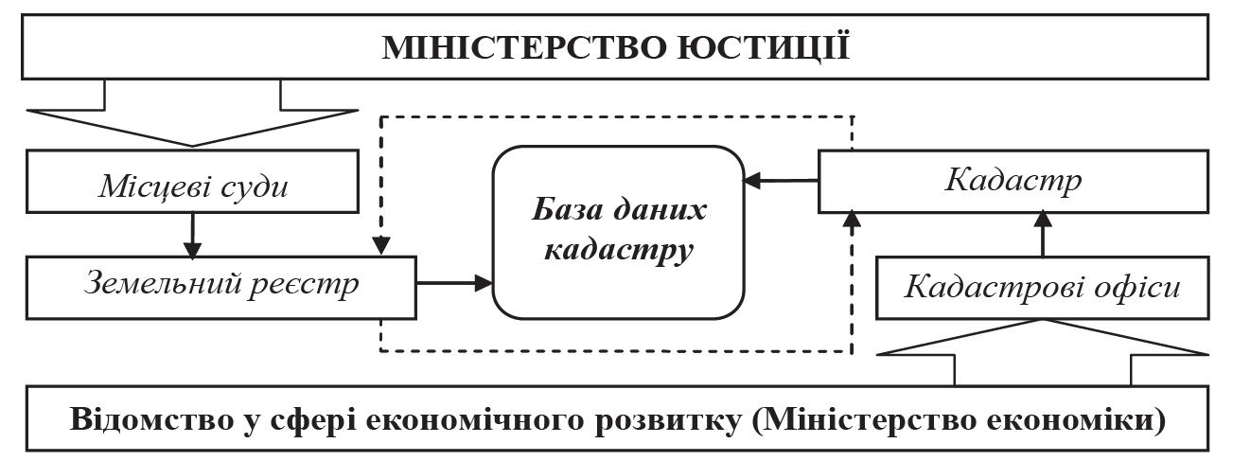
Рис. 2.2. Структурна схема кадастрової організації з реєстром прав у системі судочинства [42, с. 23]

2) Реєстр прав ведеться позавідомчим органом. Така модель організації зустрічається в більшості країн англосаксонської кадастрової системи та в деяких країнах німецької багатоцільової кадастрової системи, зокрема Англії, Ірландії, Канаді, Нідерландах, США, Шотландії. Модель подібної організаційної структури представлено на прикладі кадастрової системи Нідерландів (рис. 2.3).

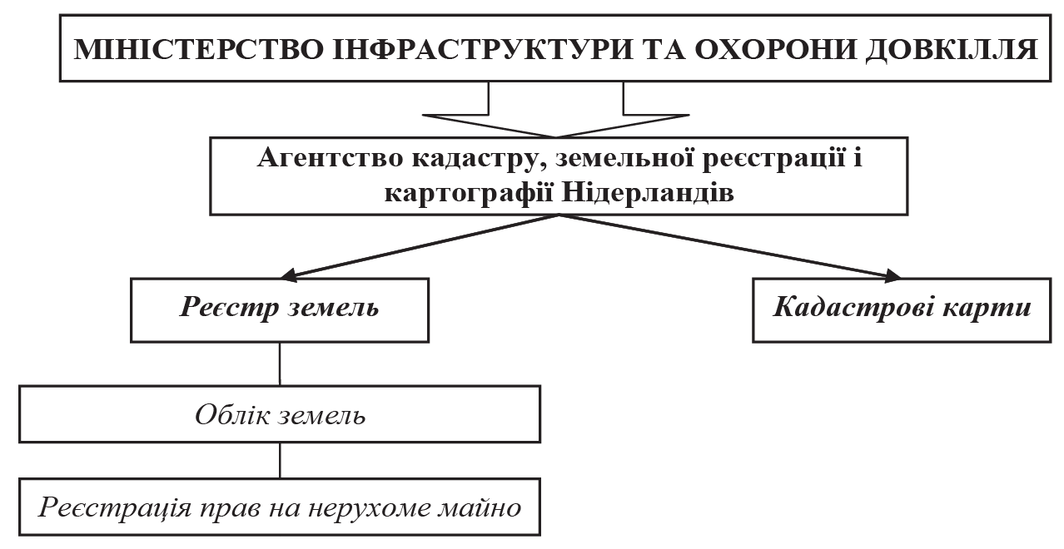
Рис. 2.3. Модель організаційної структури кадастрових систем у Нідерландах [42, с. 23]
3) Реєстр прав знаходиться «… у віданні державного органу з ведення кадастру. Формування та організація реєстру прав і кадастру покладено на різні відомства, які підпорядковуються єдиному державному органу. Реєстри постійно тісно взаємодіють з кадастром нерухомості, оскільки входять до його складу» [42, с. 24]. Дана організаційна модель характерна для країн із наполеонівською кадастровою системою (Франція, Бельгія, Італія) і деяких країн східноєвропейського частини (Угорщина, Чехія, Словаччина, Литва) (рис. 2.4).

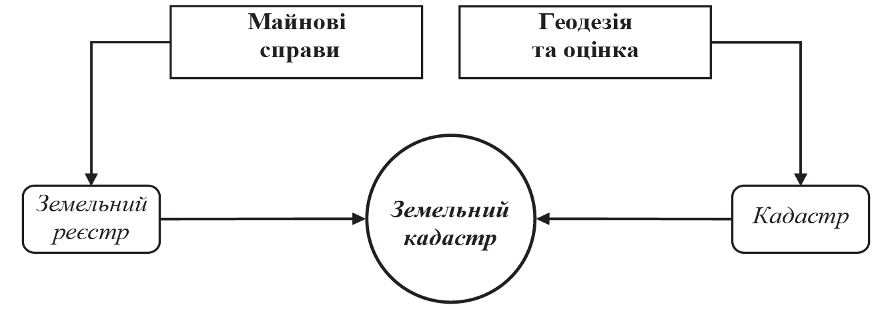
Рис. 2.4. Модель організації кадастрової системи в структурі єдиного державного органу [42, с. 24]

Зазвичай організаційні питання щодо планування та контролю обліку нерухомих об’єктів та кадастрового картографування реалізуються в межах одного органу державної влади. Це свідчить про те, що вирішення питань стратегічного планування покладено на державні органи. На практиці ми спостерігаємо, що державна організація направлена здебільшого на надання гарантій безпеки кадастрової системи в цілому та управління кадастровим виробництвом, а питаннями підготовки документів щодо угод з нерухомістю займаються приватні організації.
Світовим кадастровим системами притаманні централізовані та децентралізовані організаційні моделі. Централізовану організаційну модель кадастрових систем наведено на рисунку 2.5.
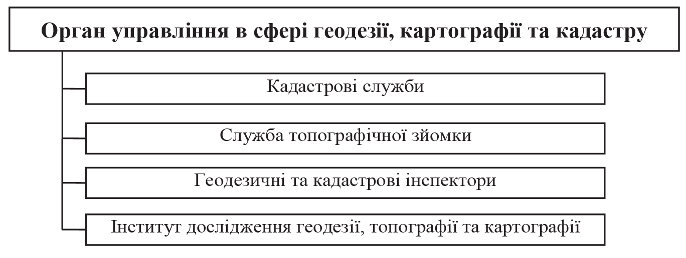
Рис. 2.5. Структурно-логічна схема організації централізованої кадастрової системи [39а, с. 62]

Децентралізовану модель організації можна розглянути на прикладі кадастрової системи Німеччини, територія якої «… поділена на 16 адміністративних одиниць – земель. У кожній землі своя кадастрова служба, яка підпорядковується певному Міністерству чи службі залежно від рівня управління (федеральний, місцевий)» [42, с. 25].
Світова практика засвідчує, що найбільші переваги має централізована модель організації кадастрових систем. З метою підвищення ефективності її функціонування необхідним є створення локальних робочих груп, які будуть приймати об’єктивні рішення на місцевому рівні і спрощений механізм обробки, збору, передачі інформації шляхом розширення функціональних можливостей web-порталів кадастрових служб.

2.2. Практика застосування тривимірних кадастрових систем у європейських країн
Оскільки сучасні кадастрові системи повинні відповідати всім існуючим вимогам світу, підвищення якості та кількості інформації про нерухомість, ускладнення архітектури будівель та споруд, у тому числі підземних, наземних об’єктів інфраструктури та інженерних комунікацій підштовхують державу до впровадження тривимірних кадастрових систем. Тривимірний кадастр – це «… кадастрова модель, яка розглядає цю властивість як фігуру в замкнутому просторі, що визначається тривимірними координатами і має фіксований кордон» [60, с. 297].
Використання тривимірного кадастру призведе до розробки точної та докладної моделі відображення підземних об’єктів нерухомості у кадастрових системах. Ця модель матиме ряд переваг у порівнянні з існуючими двовимірними кадастровими системами:
1. Можливість опису та відмінності структурно складних об’єктів нерухомості, таких як будівлі, споруди та ін.;
2. Неможливо зареєструвати об’єкт капітального будівництва на підставі проектної документації, що відноситься до іншого об’єкта;
3. Можливість включення більшої кількості окремих показників об’єкта нерухомості, якими можна ідентифікувати конкретний об’єкт.
Тривимірна модель, своєю чергою, може бути основою як системи двовимірної запису об’єктів нерухомості, так тривимірної. Така модель дозволяє отримати широкий перелік просторових характеристик об’єкта (конфігурації об’єктів та їх елементів, розмірів, вертикального та горизонтального положення, геометричних параметрів тощо).
Тривимірний кадастр вже використовується та застосовується у 24 країнах Євросоюзу. Особливо виділяється державний кадастр Нідерландів з кадастровою системою, що ефективно працює, і функціонуючим ринком нерухомості. Цей кадастр ведеться професійно та майже бездоганний у теоретичному та практичному сенсі.
Окремі країни знаходяться на різних етапах використання та впровадження 3D кадастрової системи. Все це може сприяти визначенню основних концепцій 3D нерухомості, що нині використовуються, а також їхніх недоліків, що перешкоджають впровадженню тривимірних кадастрових систем [56, с. 14].
В даний час багато країн впровадили елементи 3D-кадастру, деякі повністю запустили його в експлуатацію (Нідерланди). Водночас існує значна диференціація між темпами інтеграції технологічних рішень у галузі 3D-кадастру, пов’язана з гнучкістю законодавства, відмінностями у концептуальному апараті, національними та технічними особливостями.
Таким чином, необхідність формування саме тривимірної візуалізації обумовлена такими факторами: по-перше, зростаюча складність забудови, по-друге, поява підземних, надземних та багаторівневих об’єктів.
Залежно від виду нерухомості та області застосування моделі, тривимірні моделі відрізняються за ступенем промальовування деталей або рівнем деталізації (Level of Detalization – LoD). Кожен рівень має особливості опису об’єктів: LoD0 – двомірні контури будинків; LoD1 – блочне зображення із плоским дахом; LoD2 – наявність текстур та даху; LoD3 – наявність складних архітектурних елементів; LoD4 – наявність моделі інтер’єру об’єкта (рис. 2.6).

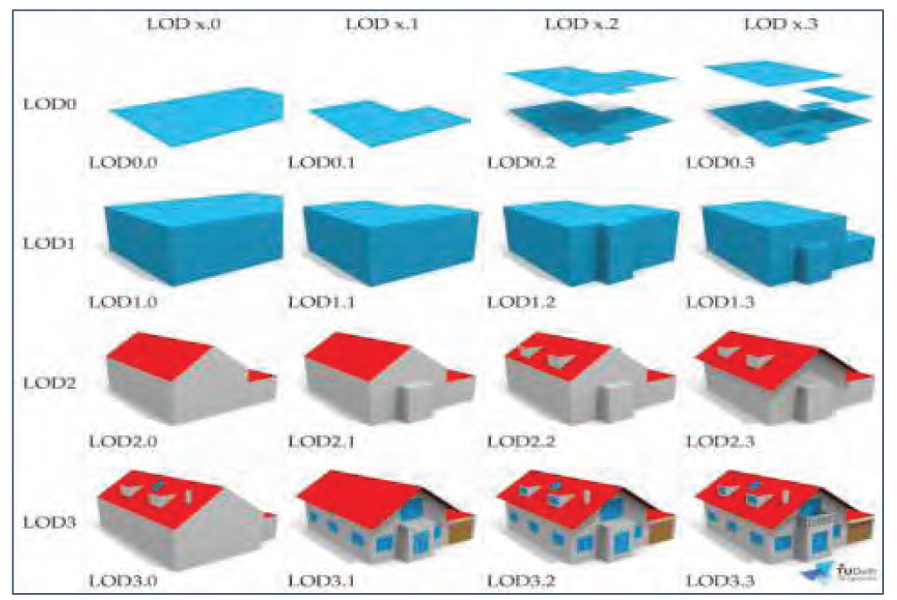
Рис. 2.6. Рівні деталізації 3D моделей в кадастрових системах [58]

Розглянемо використання 3D-кадастру у різних країнах докладніше.
Нідерланди. Нідерланди були одними з перших, хто розробив багатовимірну кадастрову систему та досить успішно зумів її адаптувати. Це, насамперед, пов’язано з тим, що протягом досить тривалого часу в країні існувала система, в якій права власності безпосередньо пов’язані з поверхнею землі. В результаті власники нерухомості отримують обмеження на володіння вертикального простору, якщо інше не передбачено законом або не задокументовано.
Записи об’єктів, введені в тривимірний кадастр, є інформацією про земельні ділянки, будівлі, квартири, підземні об’єкти, зареєстровані права, дозволене використання, площу, вартість та інші правові аспекти [59, с. 319].
Завдяки своїй природній логіці, а також накопиченим теоретичним та практичним знанням Нідерланди успішно продовжують впроваджувати тривимірний кадастр на всій території країни.
Норвегія. Як і в багатьох країнах, Норвегія мала свої причини для реалізації проектів тривимірної кадастрової системи. Ще 1995 р. було організовано Комітет, який запровадив тривимірний кадастр у структуру існуючої кадастрової системи для полегшення реєстрації таких об’єктів: об’єкти, розташовані безпосередньо під землею (автостоянки, тунелі, трубопроводи); будинки та споруди, встановлені на стовпах або над іншими об’єктами нерухомості, в основному над автомобільними та залізницями; несучі конструкції у воді.
Для реалізації багатовимірного кадастру влада країни розширила існуючий кадастровий закон і запровадила нові характеристики об’єкта нерухомості (описав об’єкт як такий, що знаходиться вище або нижче земельної ділянки). Також нове законодавство дозволило встановити властивості 3D-конструкцій, завдяки яким об’єкт може перетинати кілька кордонів земельних ділянок, не виходячи за свої межі. Істотним недоліком існуючої системи є технічна неможливість включення тривимірної інформації у загальнодоступну кадастрову карту. Багато країн стикаються з проблемами тривимірного обліку в кадастрі, що спочатку розроблявся для двовимірних об’єктів нерухомості.
Австрія. Австрійську кадастрову систему було створено порівняно давно. Існуюча кадастрова система була введена у 1817 р. та продовжує застосовуватись до нашого часу, з додаванням нової інформації про об’єкти нерухомості.
Австрія усвідомила необхідність впровадження системи 3D-кадастру в 2007 р. На сьогоднішній день у країні приділяють велику увагу оцифровці карт, просторових даних об’єктів нерухомості, різним проектам, які мають бути закінчені до 2024 р. Тому перехід до 3D-кадастру довелося відкласти [56].
Нині в австрійському кадастрі зареєстровано кілька типів реальних тривимірних об’єктів: тунелі, житлові будинки та традиційні винні льохи.
Резюмуючи вищезазначене, можна відзначити, що, звичайно, Кадастрова служба Австрії стежить за міжнародними тенденціями розвитку цифрової економіки, проте поточний бюджет не дозволяє реалізувати такі великі проекти, як перехід до 3D-кадастру. Водночас, поточний процес оцифрування архіву інформації про об’єкти нерухомості та умови міського середовища на сьогоднішній день потребує значних ресурсів. Таким чином, з одного боку, Австрійська система готова до впровадження 3D-кадастру, з іншого боку – використання цієї інноваційної розробки доводиться відкладати на невизначений термін.
Швеція. Враховуючи розвиток будівництва у містах Швеції, зокрема, дорожні розв’язки, підземні автостоянки, складні будівлі (торгові центри), будівлі та споруди над дорогами та метро, шведське законодавство було оновлено відповідно до сучасних вимог та концепції багаторівневого кадастру [57, с. 9].
Тривимірний кадастр включає інформацію про земельні акваторії, будівлі, підземні споруди (трубопроводи, метро), квартири, зареєстровані права. Основним недоліком існуючої багаторівневої кадастрової системи є неможливість охопити весь тривимірний кадастровий облік, оскільки об’єктом кадастрового обліку може бути лише об’єкт, завершений будівництвом.
У існуючих тривимірних кадастрових системах, а також у розроблюваних та впроваджуваних, можна виділити ряд об’єктів, що відображаються у тривимірному просторі, які представлені у табл. 2.1.
Таблиця 2.1
Список об’єктів, що реєструються у тривимірних кадастрових системах [9, с. 209]
Країни | Нідерланди | Норвегія | Австрія | Швеція
Об’єкти, що реєструються в тривимірному  кадастрі | будівлі | об’єкти, розміщені безпосередньо під землею  (автостоянки, тунелі, трубопроводи) | тунелі | земельні  акваторії
 | квартири | будівлі и споруди, що встановлені на стовпах чи над других об’єктах нерухомості, в основному над автомобільними і залізними дорогами | жилі багато-квартирні  будинки | будівлі
 | підземні  об’єкти | несучі конструкції  у воді | винні  погреби | підземні  споруди
 |  |  |  | квартири

Отже, можна дійти невтішного висновку у тому, що багато країн зіштовхнулися з проблемами тривимірного обліку в кадастрі, розробленому спочатку під двомірні об’єкти нерухомості. Це означає, що ступінь переходу до багатовимірного кадастру, на сьогоднішній день, залежить від особливостей національної правової системи, стану та типу існуючої кадастрової реєстрації.
Що стосується проблеми відображення об’єктів нерухомості в таких системах, то в деяких країнах більшість об’єктів нерухомості можна зустріти в тривимірному уявленні, проте на сьогоднішній день існує гостра проблема реєстрації таких об’єктів у існуючих тривимірних кадастрових системах.

2.3. Використання геоінформаційних систем у кадастровій діяльності
Географічні інформаційні системи успішно використовуються в багатьох сферах діяльності людини: екологія, кадастрова діяльність, землеустрій, маркетинг та ін. Актуальність цього питання обумовлена застосуванням економічно ефективних ГІС-технологій у кадастровій, містобудівній та землевпорядній діяльності для обробки отриманої інформації, створення чергових кадастрових карт та інформаційним забезпеченням ринку нерухомості, а також активним розвитком цифрової економіки.
Геоінформаційна система (ГІС) – це система, що використовується для збирання, зберігання, поповнення, обробки, відображення та аналізу даних, а також отримання на їх основі нової інформації та знань про просторові об’єкти та явища. Сучасний рівень геоінформаційних систем дозволяє застосовувати високопродуктивні методи інженерних досліджень, створювати бібліотеки типових компонентів. ГІС має можливість виконувати операції з даними: введення, маніпулювання, управління, запит та аналіз, візуалізацію. Далі буде розглянута кожна з них:
1) введення даних для використання в ГІС (дані повинні бути перетворені на відповідний цифровий формат. Процес перетворення даних з паперових карт на комп’ютерні файли називається оцифровкою);
2) маніпулювання (ГІС-технології надають різні способи маніпулювання просторовими даними та виділення даних, необхідних для конкретного завдання та підтримують операції конвертування інформації, тобто перекладу даних з одного цифрового формату в інший);
3) управління (у ГІС існує кілька структур, але найбільш зручно використовувати реляційну структуру, при якій дані зберігаються в табличній формі. При цьому для зв’язування таблиць застосовуються загальні поля. Цей простий підхід досить гнучкий і широко використовується в багатьох, як ГІС, так і не ГІС додатках);
4) запит та аналіз (за наявності ГІС та географічної інформації можна отримати відповіді як на прості питання (наприклад, хто власник даної земельної ділянки? на якій відстані один від одного розташовані ці об’єкти? тощо), так і на більш складні , що вимагають додаткового аналізу, запити (де є місця для будівництва нового кемпінгу? як вплине на рух транспорту будівництво нової дороги?)
Геоінформаційні системи застосовуються в багатьох областях, у тому числі в кадастровій діяльності. ГІС використовують із метою максимальної ефективності.
У геоінформаційній системі кадастру нерухомості містяться відомості про просторове становище земельної ділянки, які супроводжуються атрибутивними даними, які включають відомості про кадастровий номер земельної ділянки, про кількісні та якісні характеристики ділянки, такі як: природні властивості ґрунтів, фізико-хімічні властивості, кадастрова та ринкова вартість, правова ефективність тощо [47, с. 26].
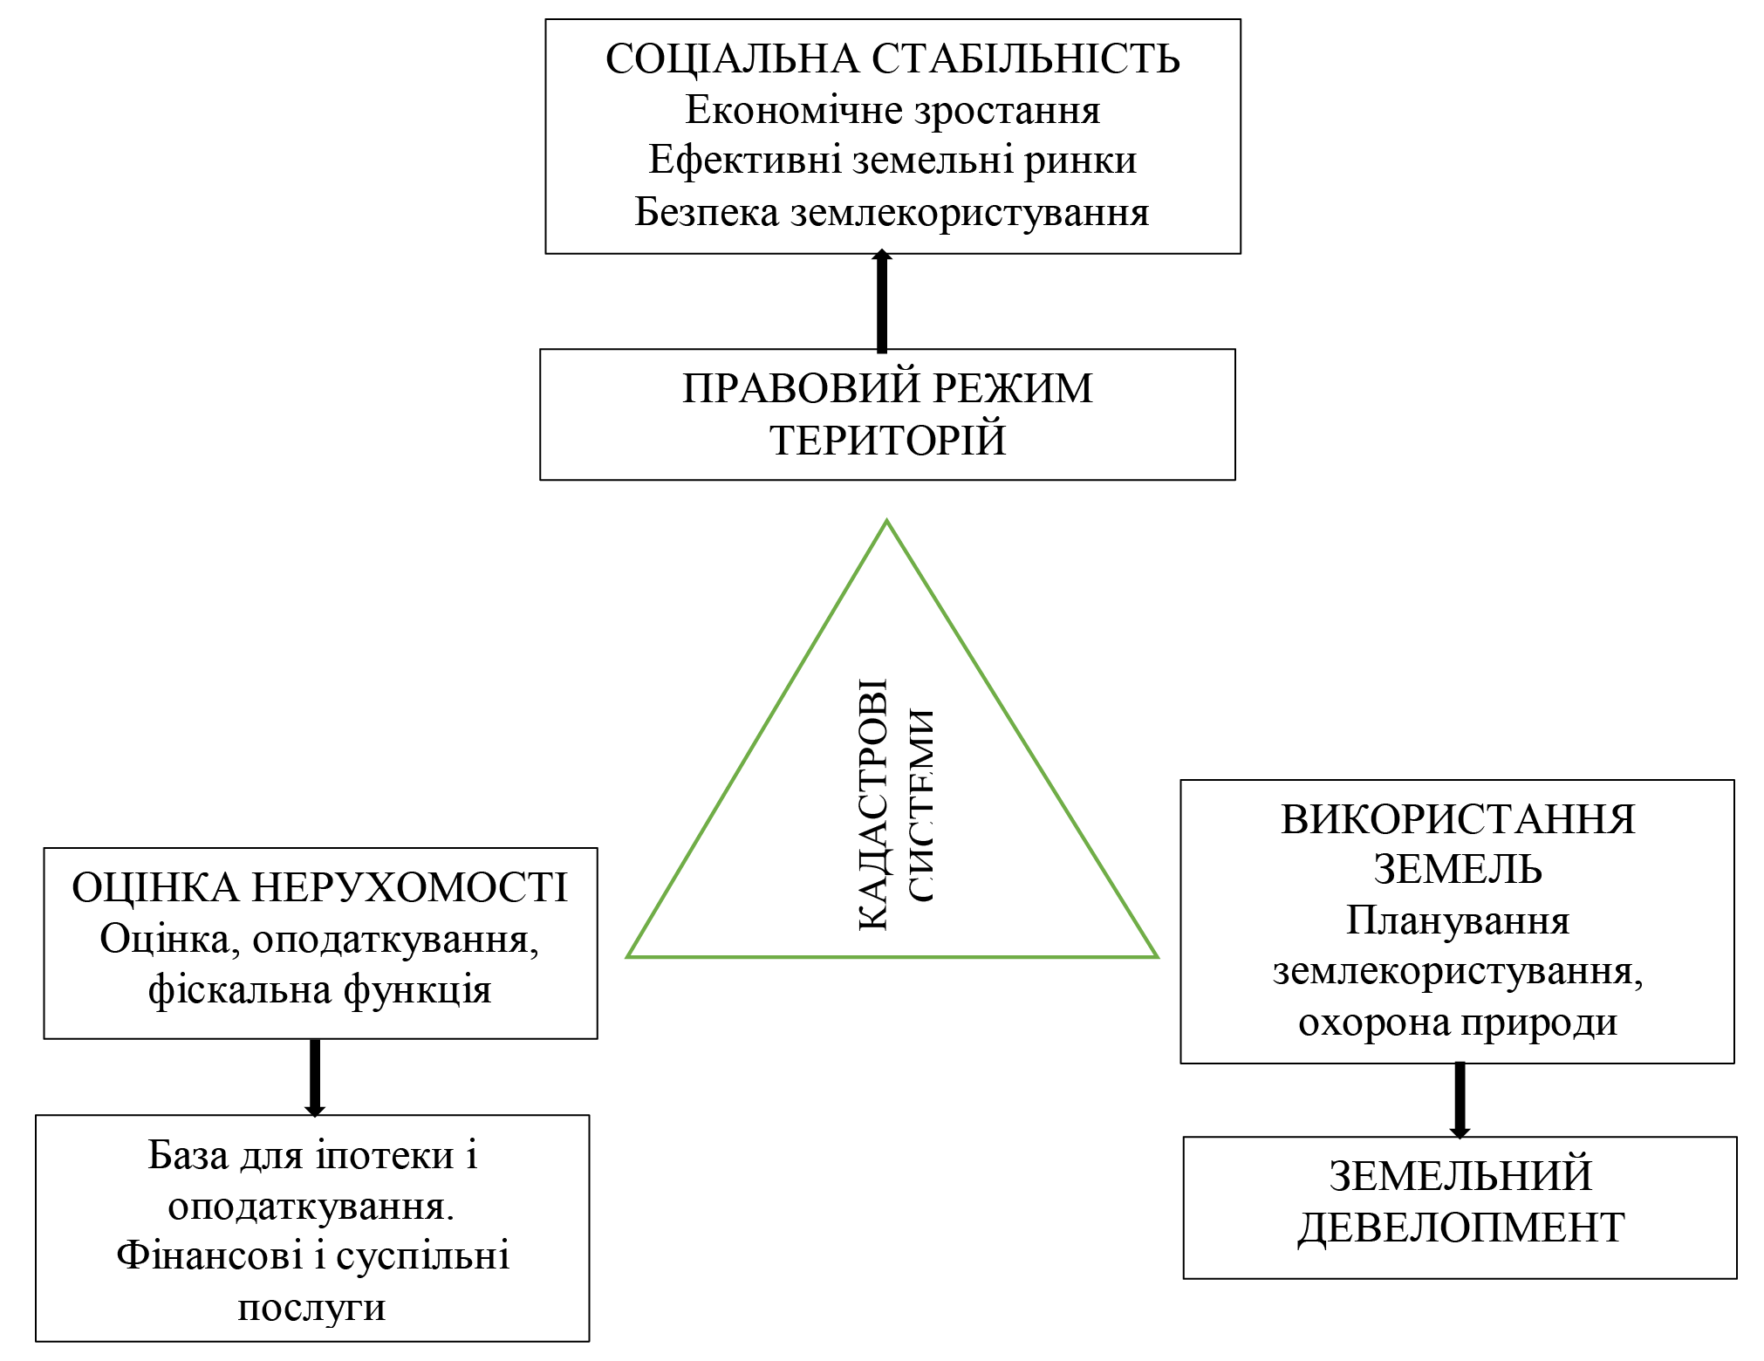
Рис. 2.7. Кадастрові системи як основа інформаційної інфраструктури управління нерухомістю [12, с. 157]
ГІС кадастрової діяльності включає технологічний ланцюжок, який складається з: складання цифрових картографічних моделей земельних ділянок на основі оцифрування вихідних матеріалів; формування атрибутів даних, що включає: розробку структури бази даних, заповнення необхідних атрибутів, створення топології площадних лінійних і точкових об’єктів, а також організацію і побудову тематичних шарів; коригування просторових та атрибутивних даних для забезпечення оперативного функціонування геоінформаційної системи кадастру нерухомості.
Існує кілька графічних та семантичних баз даних. Як ГІС у кадастрової діяльності виступає громадська кадастрова карта (далі – ПКК), що містить таку інформацію: межі районів, кварталів, суб’єктів; кадастровий номер об’єкта (є унікальним для кожного об’єкта і містить цифри, що позначають територіальну приналежність об’єкта); адреса об’єкта; категорія призначення земель; основні технічні характеристики (кадастрова вартість, площа, координати кордонів тощо) та інші дані.
До кожної врахованої ділянки на публічній карті має бути зазначена форма власності, яка відповідає вибраному об’єкту.
Основні напрями використання геоінформаційних систем у кадастрі та землеустрої представлені на рис. 2.8.
В даний час відмінною рисою землекористування є величезна кількість інформації, що отримується. І тому лише автоматизована система може надати можливість обробляти складну інформацію та дозволити зберігати її. Географічна інформаційна система може містити просторову та атрибутивну інформацію про земельні ресурси певного землеволодіння, необхідну та достатню для аналізу ресурсного потенціалу земель. Ця інформація потрібна щодо моделювання раціональних систем землеробства. Чітко структуровані відомості про стан земель, актуальні на даний момент часу, алгоритми аналізу придатності земель під різні типи землекористування виступають як основа для моделювання ділянок на основі потенційної врожайності та рентабельності розміщення сівозмін.
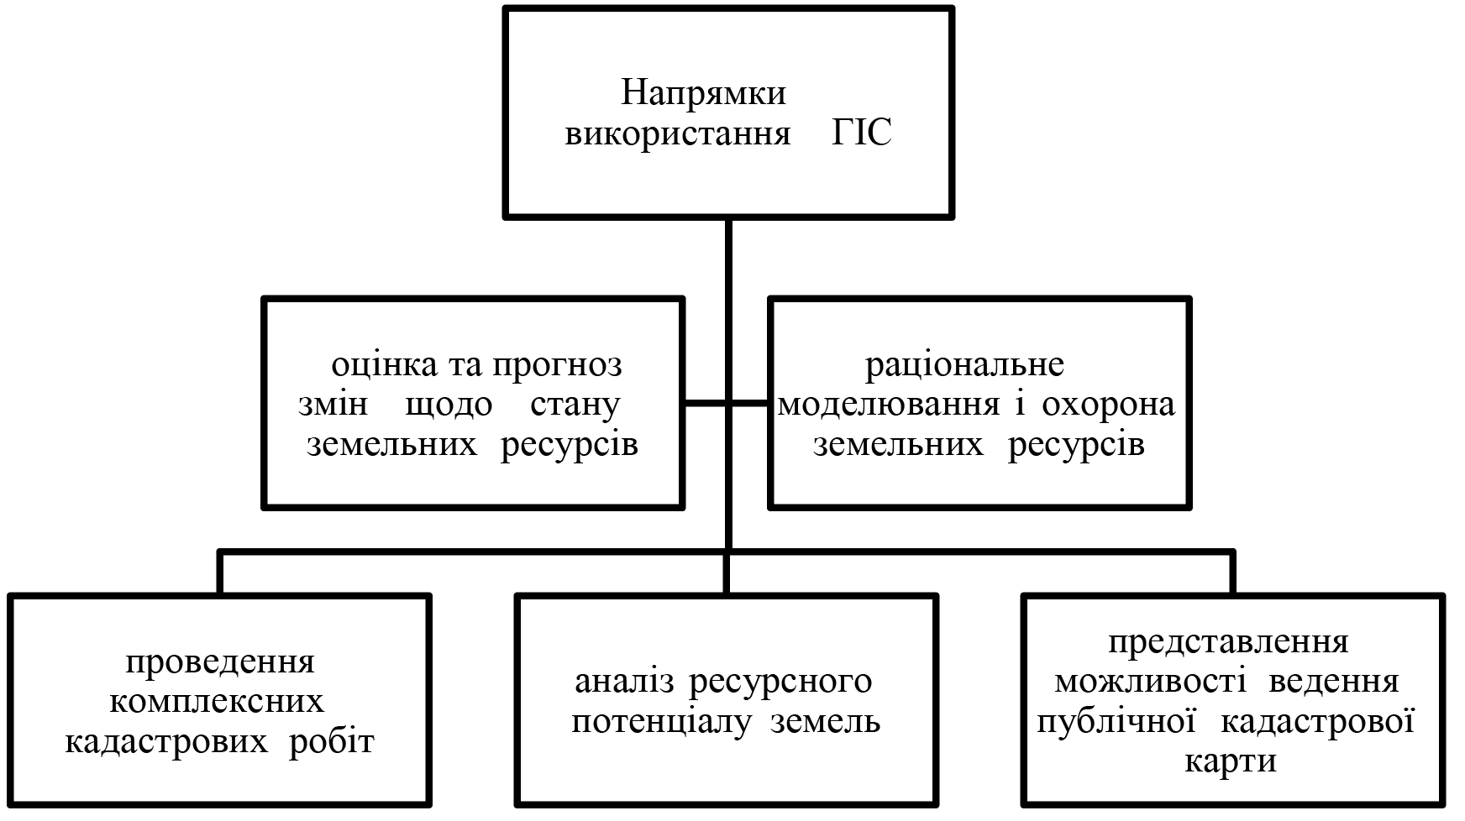
Рис. 2.8. Основні напрями використання ГІС у кадастрі та землеустрою [47, с. 30]

ГІС-технології активно застосовуються в кадастровій діяльності, тому що вона є областю, яка потребує оперативного прийняття рішень. Кадастр нерухомості можна інтерпретувати як геоінформаційну систему, оскільки він включає систематизовані і актуальні відомості про об’єкти нерухомості і служить для оцінки землі, а також її реєстрації та контролю за всіма видами об’єктів нерухомості.
Використання ГІС-технологій у кадастрової діяльності необхідне, оскільки вони сприяють проведенню аналізу даних, стежать за змінами меж різних об’єктів, а також прогнозують явища та процеси. У той самий час географічні інформаційні системи допомагають складати якісну документацію із землеустрою. ГІС використовуються в багатьох країнах для врахування ефективності та якості землевпорядних робіт, їх автоматизації, тим самим підвищують точність, повноту та достовірність оброблюваної інформації.
Таким чином, можна зробити висновок про те, що геоінформаційні системи набули важливого значення у кадастровій діяльності і як наслідок необхідна професійна підготовка у цій сфері з метою оптимізації обліку об’єктів нерухомості та реєстрації прав.

Висновки до розділу 2
Західноєвропейські кадастрові системи Франції, Німеччини, Австрії, Швейцарії, Нідерландів, Іспанії, Італії, Греції в загальних рисах однакові. Основною метою створення такої облікової системи було оподаткування нерухомості на користь збільшення казни держави. У західноєвропейських країнах тягар сплати земельно-майнових податків покладено в основному на власників. У ході еволюції суспільно-економічної формації, а також розвитку промисловості зазначених країн складалися, відшліфовувалися і відмінялися багато правових механізмів регулювання земельно-майнових відносин. Що спричинило формування правового кадастру, який забезпечив реєстрацію прав на об’єкти нерухомості та угод з ними.
Кадастри нерухомості, як правило, містять двовимірний індивідуальний опис об’єктів нерухомості. Однак такий підхід не дає змоги належно зрозуміти й оцінити правову ситуацію на землі, тому сучасні тенденції інтенсифікації використання земель, розвиток технологій створення складних конструкцій потребують визначення меж у правах і обсягах. 3D кадастри зменшать адміністративні зволікання, спричинені браком інформації, й удосконалять прийняття управлінських рішень.
Геоінформаційні системи виступають невід’ємним компонентом будь-якої муніципальної чи регіональної інформаційної системи управління, призначеної для збирання, зберігання, аналізу та графічної візуалізації просторових даних. У той же час переваги цифрових технологій та їх системного застосування у кадастровій, містобудівній та землевпорядній діяльності дозволяють активно інтегрувати їх у цифрову економіку країни.

РОЗДІЛ 3. НАПРЯМИ УДОСКОНАЛЕННЯ КАДАСТРОВИХ СИСТЕМ В КОНТЕКСТІ РЕФОРМ У КРАЇНАХ ЄВРОПЕЙСЬКОГО СОЮЗУ ТА УКРАЇНИ

3.1. Шляхи поступального розвитку національних кадастрових систем країн ЄС та України
У європейських директивах ISPIRE на сьогодні немає єдиних підходів та вимог до кадастрового зонування територій. У одних країнах територію держави поділяють на кадастрові зони із врахуванням певних національних характеристик, інші країни вважають кадастровою зоною усю територію країну, а треті – кадастрове зонування співставляють з адміністративно-територіальним поділом. В таких умовах кадастровим зонуванням із врахуванням адміністративно-територіального поділу в Україні охоплено понад 25 млн. земельних ділянок, з яких приблизно 17 млн. є у кадастровій базі.
У основу кадастрового зонування у нашій країні покладено територію окремих земельних ділянок (обліково-майнових одиниць) в межах кожного адміністративно-територіального утворення (село – місто (селище) – район – область). Даний підхід до кадастрового зонування покликаний сприяти визначенню місцерозташування земельних ділянок в системі адміністративно-територіального устрою України і формуванню належної державної статистичної бази таких даних. Основним недоліком у такому підході до зонування земельних ділянок є потреба зміни номерів зон при зміні адміністративно-територіального устрою в державі, окремих областей, районів, районів в містах тощо. Новий Порядок щодо ведення Державного земельного кадастру повинен передбачати структуру кадастрового номера земельної ділянки, що «… містить інформацію про номери кадастрової зони, кварталу і земельної ділянки, а це суперечить Європейському стандарту ISО 3166-2, який передбачає ідентифікацію країни та усіх її регіонів (областей). Ідентифікація земель згідно з цим стандартом може бути складовою частиною загального коду ідентифікації земельних ділянок у Європі» [10, с. 147].
Зміна підходів до побудови кадастрового зонування призводить до необхідності трансформації дуже великого масиву земельно-майнових одиниць, які вже ідентифіковані. Якщо переходити на нову систему кадастрового зонування території України, тоді в основу його доцільно було б закладати номенклатурне розграфлення топографічних планів та карт, яке вже існує в Україні, і використовувати підхід щодо поділу території, який є чинним у США.
Входження України до європейського простору вимагає дотримання європейських стандартів та вимог в сфері земельних відносин. Правило 18 ISPIRE надає рекомендації, які передбачають, що всі земельні ділянки у кадастровому реєстрі та їх площі мають бути подані в векторному зображенні і були у публічному доступі, із вказанням власника прав на них і їх місцерозташування. Побудова в нашій країні публічної кадастрової карти надало можливість частково вирішити вказану проблему, проте поки що відсутній публічний доступ до інформації щодо прав власності.
Організаційні питання із планування і контролю обліку кадастрового картографування та об’єктів нерухомості реалізують в межах одного органу державної влади. Це засвідчує, що вирішення питань із стратегічного планування повністю покладено на державні органи. В практичній роботі спостерігаємо те, що державна організація спрямовується переіважно на надання гарантій з безпеки кадастрової системи в цілому, а також із управління кадастровим виробництвом, що ж до питань підготовки документів щодо угод із нерухомістю – цими питаннями займаються приватні установи.
Аналізуючи європейський досвід функціонування кадастру та досвід України, можемо сформулювати визначення кадастру як державної інформаційно-реєстраційної системи щодо геопросторового положення кадастрових об’єктів, визначення їх кількісних і якісних параметрів, а також правового статуту. Це визначення дає можливість узаконювати кадастр як правову категорію в сучасних суспільно-виробничих відносинах, що має досить визначальний статус у прийнятті різних управлінських рішень, контролю за дотриманням обов’язків та прав суб’єктами кадастрових об’єктів, а також інших зацікавлених осіб. Проте необхідністю є вирізняти реєстрацію безпосередньо кадастрових об’єктів (земельних ділянок, будівель тощо) і окремо прав на них.
Зважаючи на це, формулюють основні напрями розвитку кадастрової системи України в якості державної інформаційно-реєстраційної системи кадастрових об’єктів (землі, нерухомості та процесів, пов’язаних з ними). До таких напрямків належать, «… процеси:
- удосконалення організаційних заходів щодо державної реєстрації кадастрових об’єктів та прав на них у єдиній державній установі;
- узгодження системи державних реєстрів із інформацією щодо кадастрових об’єктів;
- розроблення нових технологічних схем та моделей взаємозв’язків між різними складовими кадастру та окремими видами кадастрів;
- розроблення державних стандартів щодо кадастрової документації, поєднання їх із чинними відомчими стандартами та нормативами статистичної та іншої звітності» [1, с. 35].
На основі з’ясованих невирішених завдань розвитку кадастрових відносин в Україні можна визначити основні напрями наших наукових пошуків.
Отже, кадастр треба розглядати як науку, що вивчає принципи і закономірності процесів формування, безпосереднього функціонування та збереження всіх кадастрових об’єктів, а також інформації щодо них в поєднанні тісних взаємозв’язків геопросторового базису, екологічних, природних, суспільно-економічних і правових факторів.
Як зазначав Перович Л. «… кадастрова наука повинна бути спрямована на вирішення:
- науково обґрунтованого територіального кадастрового зонування територій як у межах населених пунктів, так і поза ними;
- розроблення класифікаторів земель різної категорії, їх цільового використання, обмежень та обтяжень щодо використання кадастрових об’єктів;
- розроблення методів та технологій удосконалення організаційно-правових норм функціонування кадастрової системи;
- удосконалення системи реєстрації кадастрових об’єктів та прав на них;
- моделювання та прогнозування перспектив розвитку кадастрових систем;
- модернізації та широкої інтеграції взаємозв’язків між різними видами кадастрів тощо» [31, с. 17].
Невід’ємними складовими сучасної національної кадастрової системи мають бути економічна, юридична та технічна (за прикладом кадастрової системи Франції та Іспанії). Юридична складова кадастру має розкривати інформацію щодо усіх власників і користувачів землі від початку ведення записів до поточного часу (прикладом може слугувати земельно-кадастрова система Канади, де добре простежується історичні аспекти реєстрації прав власності). Технічна складова має містити дані щодо фізичного та хімічного складу ґрунту, форму та розмір ділянки, її географічне місцезнаходження. Економічна складова – це частина кадастру про способи використання конкретної землі (сільськогосподарське призначення, під забудову тощо).
Отриману багаторівневу інформацію треба використовувати з метою побудови планів з використання земельних ділянок у майбутньому (прикладом може бути кадастрова система Німеччини), щоб мати можливість отримати максимальну вигоду із кожної такої ділянки, при мінімумі впливів на рівень забруднення такої землі.
В багатьох європейських країнах значною проблемою є реєстрація інформації щодо земельних та інших природних ресурсів, щодо прав власності, а також специфіки використання й оцінювання земель в складі земельно-кадастрової системи. Державний земельний кадастр має бути системою не тільки щодо реєстрації, накопичення і узагальнення даних про землю та її території, але також і системою з обліку, управління та забезпечення збалансованого розвитку держави [11, с. 716].
Вдале вирішення цих проблем, що пов’язані з поступальним розвитком ринку нерухомості, залежить від наявності достовірної кадастрової інформації в кожному населеному пункті з розбивкою за рівнями по кварталах міста чи села, тобто має бути реєстрація усіх об’єктів нерухомості кадастру населених пунктів. Кадастрова інформація щодо оцінки вартості об’єктів нерухомості, що є основою для її оподаткування, має використовуватися для забезпечення стабільності таких джерел поповнення місцевих бюджетів.
Кадастрові системи розвинених країн, переважно європейських, нині активно змінюються. Передумовами таких змін є:
- розвиток інформаційних технологій, у тому числі розвиток геоінформаційних систем (далі – ГІС), інтернет-рішень, технологій створення та використання просторових даних;
- зростання обсягів просторових даних високої точності, придатних для комерційного використання;
- економічні та політичні зміни в європейських країнах, які ведуть до активізації ринків нерухомості, зростання вимог до оперативності, точності та обсягу інформації про нерухоме майно;
- активне залучення державних структур, бізнесу та громадян до інформаційного обігу матеріалів, що включають просторові дані.
Модернізація європейських кадастрових систем відбувається з урахуванням місцевих особливостей, але можна назвати деякі загальні тенденції розвитку кадастру нині:
1. Централізація і автоматизація кадастрового обліку. Перехід від децентралізованої системи ведення кадастру на рівні окремих міст та районів до централізованої схеми з формуванням єдиних інформаційних ресурсів на рівні держави обумовлений розвитком інформаційних технологій, зростанням обсягу даних та складністю кадастрових бізнес-процесів.
Централізація кадастрового обліку забезпечує більш високий рівень автоматизації основних бізнес-процесів, переведення всіх кадастрових матеріалів в ^електронний вид, впровадження систем ^електронного документообігу та геоінформаційних систем. Така схема призводить до уніфікації процедур, формування єдиного технологічного процесу ведення кадастру, суттєвого зниження операційних витрат за рахунок скорочення кількості кадастрових офісів та вищої інтенсивності робіт.
Проекти з централізації та автоматизації кадастрового обліку та реєстрації прав реалізуються в Данії, Швеції, Нідерландах, Норвегії.
2. Об’єднання процесів кадастрового обліку, реєстрації прав та картографічного забезпечення. Однією з найважливіших тенденцій розвитку кадастрових систем зарубіжних країн є поєднання функцій ведення кадастру, реєстрації прав та картографічної діяльності у рамках єдиної організації. ^то дозволяє повисити якість здійснюваної діяльності за рахунок злиття процедур, інформаційних систем і даних, формує унікальні можливості для створення національних інфраструктур просторових даних.
3. Використання нових технологій. Використання ГІС і просторових даних є повсюдним і обов’язковим для систем обліку та управління нерухомим майном. Кадастр є найбільш активним виробником і споживачем просторової інформації середнього та великого масштабів, даних дистанційного зондування високої роздільної здатності.
Більшість країн використовують цифрову картографію, приблизно половина – сучасні засоби космічного зондування. Фінансування ведення державних земельних кадастрів здійснюється за рахунок держави, і з допомогою приватного сектора.
Землю в загальноприйнятому плані розглядають як просторовий ресурс (територію), в юридичному відношенні в зарубіжних країнах як визначальний атрибут нерухомої власності, під якою розуміють землю, природні ресурси, будівлі і споруди, що знаходяться в приватній власності.
У правовому відношенні характерними особливостями нерухомого майна є гласність володіння та законодавчо встановлений суспільний контроль за способом використання землі та іншої нерухомості.
Публічність володіння в багатьох зарубіжних країнах забезпечується спеціальною реєстраційною системою – земельним кадастром, у тому числі офіційно підтримуваною державною системою юридичної реєстрації прав власності на землю.
У земельних кодексах більшості зарубіжних країн, а саме європейських, земельні ділянки розрізняють за наступним правовим становищем:
1) власності;
2) оренди зі спадковим правом забудови;
3) оренди на строк із правом продовження;
4) оренди на визначений термін.
Перерахування форм правових відносин допускають спільне володіння правами власності одночасно декількома фізичними чи юридичними особами, як у рівних, так і наперед установлених кількісних частках.
Право власності забезпечує найбільшу повноту розпорядження нерухомістю та включає право передачі прав власності на всю нерухомість або її частини іншій особі або особам шляхом купівлі-продажу, обміну, дарування, наслідування, а також здачі в оренду чи заклад. Воно традиційно і повсюдно обмежується інтересами сусідніх землеволодінь, місцевої громади, муніципалітету, міста і держави.
Незважаючи на відмінності кадастрових систем, у тому числі даних, що в них містяться, вони використовуються з метою оподаткування, а також для інформаційного забезпечення органів управління необхідною інформацією. Кадастр вищеперелічених країн вирішує завдання, пов’язані з урахуванням земель, ідентифікацією земельних ділянок, встановленням землевласників або землекористувачів, реєстрацією земельних ділянок і нерухомого майна, створенням кадастрових карт. Всі кадастрові системи по-своєму унікальні.
Крім відмінностей у правах власності та розпорядження, земельні кодекси більшості країн розрізняються за їх правовим становищем в системі оподаткування та за юридичними умовами отримання та передачі прав власності на ринку нерухомості.

3.2. Сучасні напрямки вдосконалення методичних підходів щодо формування правових обмежень при використання земельних ділянок в системі Державного земельного кадастру
Система земельного кадастру та нерухомості виступає однією з найважливіших суспільних інституцій у європейських країнах. Вирішення проблем щодо сталого розвитку регіонів, з’ясування правових взаємовідносин щодо земельних ресурсів та нерухомого майна, забезпечення екологічної безпеки довкілля потребують належного кадастрового забезпечення. В умовах сьогодення дані кадастрів є допоміжними при визнанні прав власності або користування на конкретні земельні ділянки й на основі таких прав на них формується дієва сучасна система Державного земельного кадастру.
За відсутності повної інформації про земельний фонд можуть мати місце ситуації, коли права одних суб’єктів накладаються на права інших у відношенні до тієї ж земельної ділянки, про що не було належно відображеної інформації ні в системі Державного земельного кадастру, ні в реєстрі речових прав на нерухоме майно.
В Україні зараз створюється нова система Державного земельного кадастру, яка має базуватися на основі узаконених прав власності, тому важливо методично правильно організувати процес формування відомостей у ньому. Від належного інформаційного наповнення залежить подальший успіх розвитку земельних відносин в країні та ефективне використання її земельних ресурсів.
З цього приводу науковці І. Залуцький та Х. Притула вважають, що «… важливою передумовою запровадження в Україні сучасного земельного кадастру є розробка та прийняття законодавчого та нормативно методичного забезпечення, яке базувалося б на єдиній концепції та повною мірою відповідало сучасним вимогам до кадастрово-реєстраційної діяльності й враховувало позитивний світовий досвід» [17, с. 37].
В сучасних умовах в європейських країнах моноцільові кадастри на змінюються поліфункціональними багатоцільовими кадастрами, що за своєю суттю є цілісними інформаційними системами. Серед існуючих зараз сучасних стандартів з побудови кадастрово-реєстраційних систем слід виділитти ISO 19100, Кадастр 2014, EULIS, INSPIRED, Open GIS.
Нормативно-правове забезпечення Державного земельного кадастру в Україні здійснюється Законом України «Про Державний земельний кадастр», Земельним кодексом та Порядком ведення Державного земельного кадастру. Об’єктом правових взаємовідносин виступає земельна ділянка, яка згідно із Земельним кодексом є «… частиною земної поверхні з установленими межами, певним місцем розташування, з визначеними щодо неї правами. Формування її відбувається за результатами складення документації із землеустрою після погодження у встановленому порядку та до прийняття рішення про затвердження органом державної влади або органом місцевого самоврядування. Право власності на земельну ділянку розповсюджується на простір, що знаходиться над та під поверхнею ділянки на висоту і на глибину, необхідну для зведення житлових, виробничих та інших будівель і споруд» [18].
У практиці країн ЄС земельна ділянка, як ключова складова частина об’єктів нерухомості, включає все, що знаходиться у її надрах із проекцією до центру землі та все, що є на її поверхні, включаючи постійні об’єкти, що приєднані до неї силами природи або людиною, а також і права на всі ці об’єкти. Відмінності у даних визначеннях подано нами на рис 3.1.
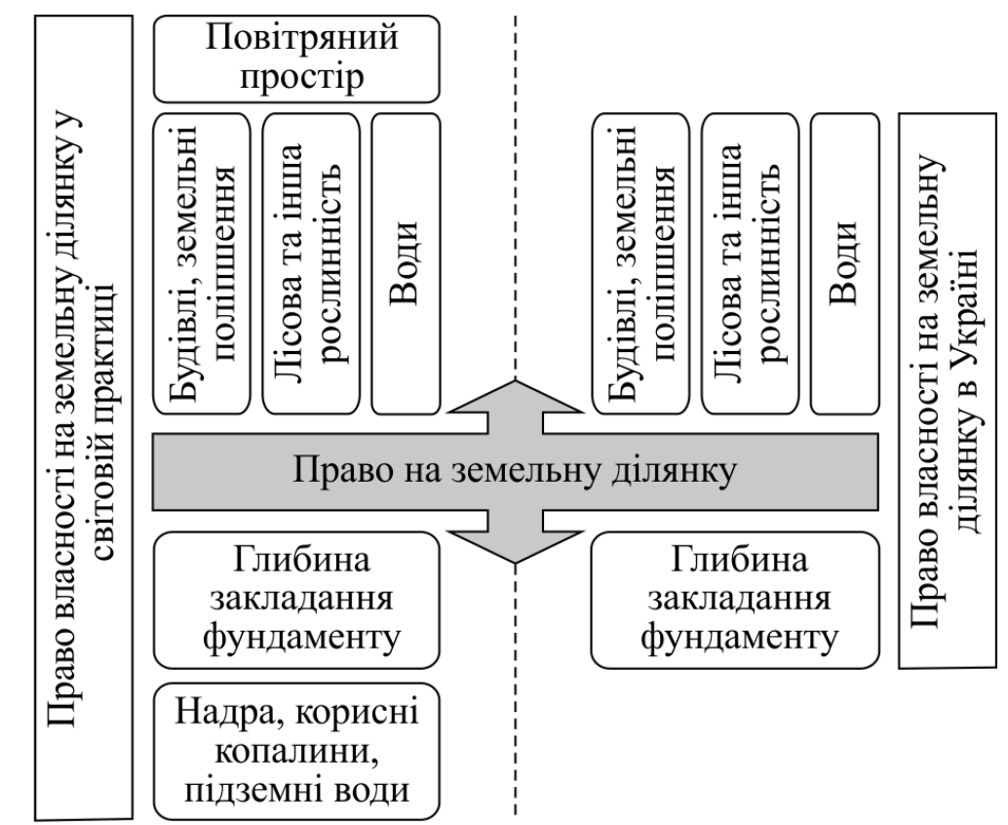
Рис. 3.1. Графічне зображення просторового визначення права на земельну ділянку [25, с. 79]

Зазначені дані мають різне інформаційне навантаження для кадастрової системи в Україні та в країнах ЄС. Так, для прикладу, в європейських державах, наявність запасів води, корисних копалин, особливих характеристик довкілля зазначається у кадастрі, що, як наслідок, обмежує використання наземної частини земельної ділянки, або дає можливість щодо одержання певної компенсації за умов, несприятливих для проживання на такій землі. Виходячи з цього існує чітка тенденція щодо розвитку багатофункціонального кадастру, який має бути побудовано на всебічній інформації про певні земельні ресурси. Таким чином, створюються нові можливості щодо збагачення кадастру новими відомостями і показниками, підвищення захисту прав власників, а також користувачів земельних ділянок, що в подальшому дає змогу вирішувати значно ширше коло завдань, пов’язаних із використання землі в аспектах просторового базису і цільового призначення.
Державний земельний кадастр В Україні є єдиною державною геоінформаційною системою відомостей про землі, що розташовані у межах державного кордону. На сьогодні він не містить повних просторових, правових та якісних характеристик щодо земельних ділянок в аспекті їх природного ресурсу, що не дає належної змоги встановити усі обмеження чи обтяження прав із їх використання. Також в Україні прийнято цілу низку нормативно-правових актів, що регулюють питання ведення кадастрів, здійснення обліку і формування інформації про природні ресурси у конкретних державних службах та установах. Інформацію про підстави формування різних відомостей у сучасних системах кадастрів нами зведемо у табл. 3.1.
Як бачимо, кожен з кадастрів покликаний формувати свою облікову систему природних ресурсів без реєстрації речових прав на них. Усі вони містять інформацію, яка є необхідною для забезпечення діяльності певної галузі та зосереджуються в різних державних службах і відомствах.
На сьогоднішній час усі відомості Державного земельного кадастру формуються на підставі правових норм після реєстрації земельних ділянок в реєстрі речових прав щодо нерухомого майна. При цьому зареєструвати обмеження щодо їх використання є неможливим через відсутність потрібної інформації у кадастрі та немає візуалізації цього об’єкта на Публічній кадастровій карті. Через такі обставини немає правової основи щодо визначення та встановлення обмежень на земельні ділянки у зв’язку з відсутністю такої інформації у інших кадастрах.
Ці відомості з інших кадастрів необхідно також відобразити й у Державному земельному кадастрі через розробку проектів землеустрою щодо організації та встановлення меж конкретних територій природно-заповідного фонду, лісогосподарського призначення, іншого природоохоронного призначення, рекреаційного, оздоровчого, історико-культурного, земель водного фонду і водоохоронних зон, а також обмежень у використанні таких земель і їх режимотворних об’єктів, що будуть служити основою для наступного накладання обмежень щодо користування земельною ділянкою. Такі проекти є підставою для ведення їх обліку в системі Державного земельного кадастру і відображення з використанням електронних документів в вигляді територіальних зон у Публічній кадастровій карті.
Таблиця 3.1
Нормативно-правове та методичне забезпечення ведення кадастрів [25, с. 80]
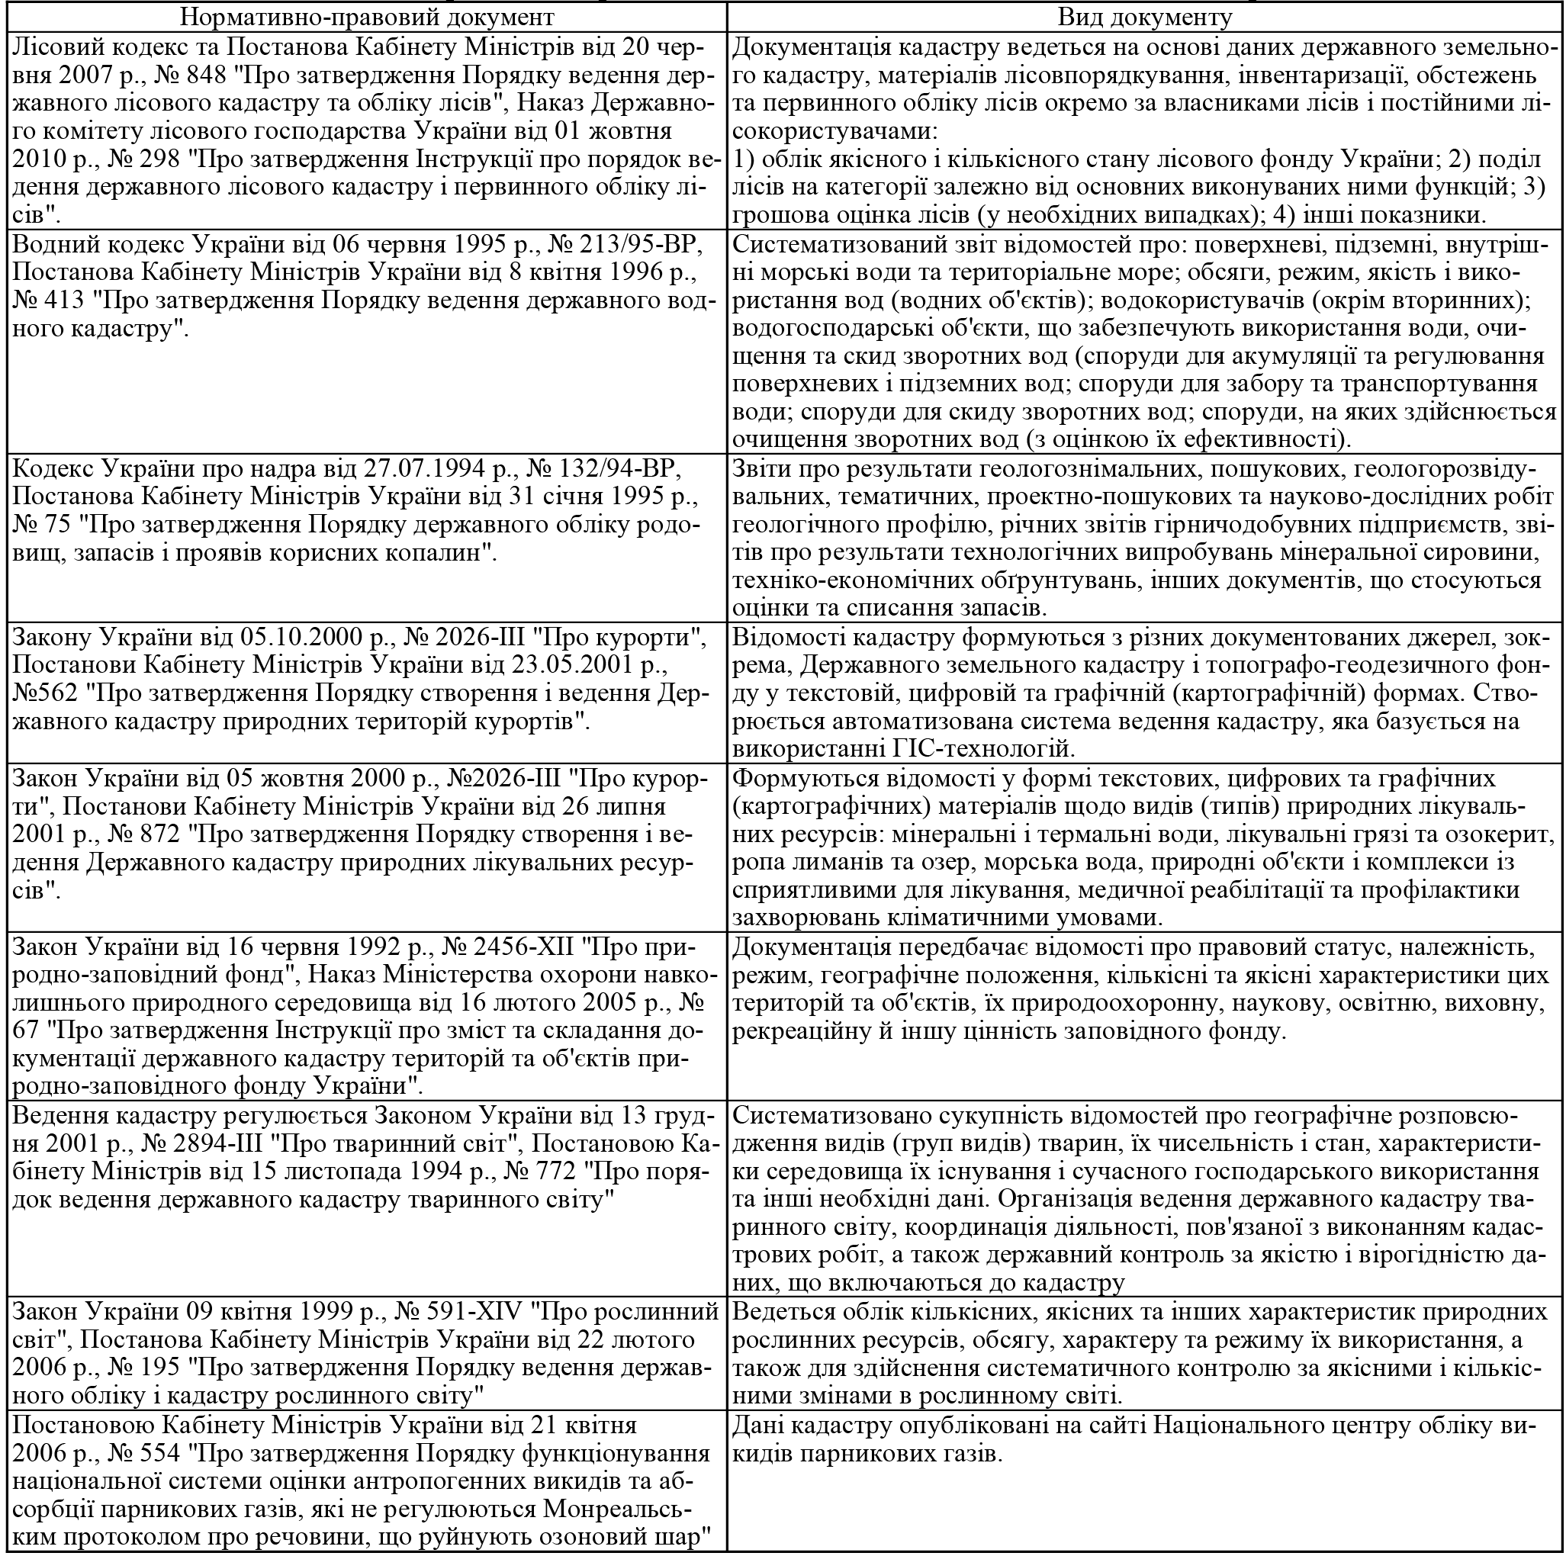
Ми пропонуємо наступну схему нагромадження і відображення правових обмежень в системі кадастру (рис. 3.2).

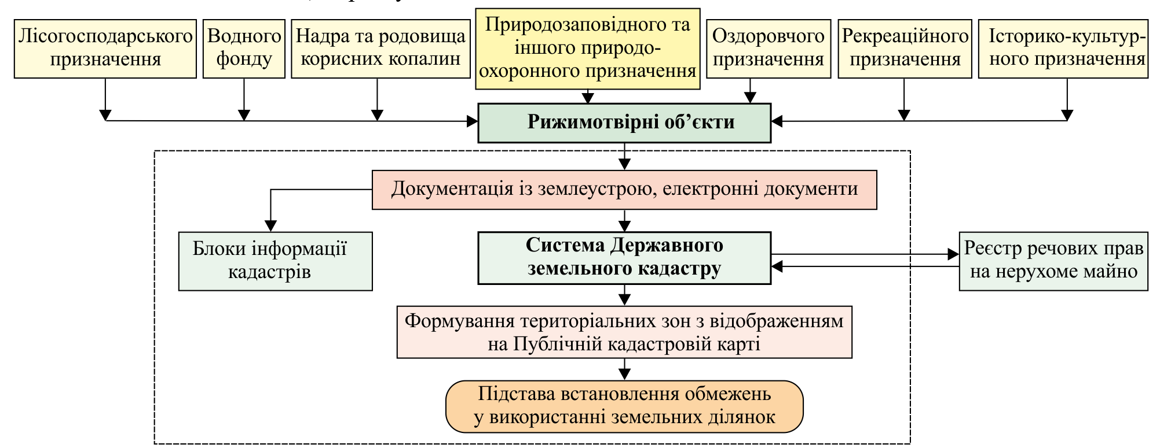
Рис. 3.2. Схема формування правових обмежень режимотворних об’єктів в системі Державного земельного кадастру [25, с. 81]

Акумуляція різних даних у одній системі дасть можливість значно поліпшить їх адміністрування та підвищить ефективність територіального використання землі. Система обліку в Державному земельному кадастрі буде ефективнішою за умови, коли у ній будуть зосереджені реальні відомості щодо правової структури власності, щодо користування земельними ділянками і системи обмежень з їх використання.
Практичне використання запропонованих нами рішень дасть можливість покращити інформативність даних про наявність природних ресурсів, а це, в свою чергу, забезпечить надійність та точність визнання власності, системи правових обмежень на конкретну територію земельної ділянки і створить передумови щодо вирішення проблем її сталого розвитку. Все це забезпечить рівності права власності на землю для фізичних та юридичних осіб, територіальних громад і держави. Це дасть можливість сформувати дієву модель обов’язкової поведінки усіх суб’єктів земельних правовідносин.

Висновки до розділу 3
Нині питання кадастрової оцінки об’єктів нерухомості значно актуалізувалися, що пов’язано із кардинальним реформуванням цієї системи нашій країні. При цьому трансформація системи кадастрової оцінки в Україні супроводжується низкою невирішених проблем, пов’язаних з неефективно функціонуючими механізмами та інструментами визначення вартості об’єктів нерухомості. Це, у свою чергу, детермінує доцільність дослідження досвіду зарубіжних країн, де формування та становлення Інституту кадастрової вартості здійснювалося протягом кількох століть, характеризуючись на сучасному етапі юридичною повноцінністю, монолітністю та високою ефективністю, що забезпечують соціальну стабільність держави.
В системі Державного земельного кадастру України, об’єктом якого виступає земельна ділянка, в умовах сучасних перетворень потребує удосконалення визначення її поняття. Адаптація світової практики щодо формування процесів адміністрування земельної ділянки уможливить визначати її в якості індивідуалізованої частину землі із встановленими межами та визначеними правами власності до розміщених на ній ресурсів. Такий підхід із поєднання визначення, накладання та відображення відомостей щодо природних ресурсів у вигляді окремих шарів допоможе забезпечити інформативність і багатофункціональність чинної системи кадастру, удосконалити правові відносини з питань обмеження використання й охорони земельного фонду.

ВИСНОВКИ

Здійснене нами дослідження сучасних реалій забезпечення ефективного управління органами влади на основі системного підходу дало можливість зробити такі висновки:
1. Гласність володіння у країнах ЄС забезпечується спеціальною реєстраційною системою – земельним кадастром, яка є офіційною державною системою юридичної реєстрації прав власності на землю. Кадастр виступає механізмом формування громадського самоврядування, гарантом прав землевласників, методом організації державного та місцевого оподаткування нерухомості. Кадастр або інформаційна кадастрова система також є засобом громадського контролю, територіального планування та управління.
Таким чином, кадастр є особливою інформаційною системою, що містить систематизацію відомостей про земельні ділянки та пов'язані з ними об'єкти нерухомості. В основу земельних кадастрів окремих країн покладена або земельна ділянка, тобто частина поверхні землі, на яку поширюються права власності або користування, або земельна територія, що підлягає оподаткуванню, яка на практиці може відрізнятися за розміром від земельної ділянки, на яку поширюються відповідні права, або території із певним режимом землекористування.
2. За призначенням усі кадастри поділяються на три категорії: правові; фіскальні; багатоцільові. Незважаючи на відмінності кадастрових систем європейських країн, у тому числі даних, що в них містяться, вони використовуються з метою оподаткування, а також для інформаційного забезпечення органів управління необхідною інформацією про земельний фонд та іншу нерухомість. Кадастр у країнах ЄС вирішує завдання, пов’язані із ідентифікацією земельних ділянок, встановленням землевласників або землекористувачів, реєстрацією земельних ділянок і нерухомого майна, створенням кадастрових карт. Всі кадастрові системи по-своєму унікальні. Крім відмінностей у правах власності та розпорядження, земельні кодекси більшості країн розрізняються за їх правовим становищем в системі оподаткування та за юридичними умовами отримання і передачі прав власності на ринку нерухомості.
3. Західноєвропейські кадастрові системи Франції, Німеччини, Австрії, Швейцарії, Нідерландів, Іспанії, Італії, Греції в загальних рисах однакові. Основною метою створення такої облікової системи було оподаткування нерухомості на користь збільшення казни держави. У західноєвропейських країнах тягар сплати земельно-майнових податків покладено в основному на власників. У ході еволюції суспільно-економічної формації, а також розвитку промисловості зазначених країн складалися, відшліфовувалися і відмінялися багато правових механізмів регулювання земельно-майнових відносин. Що спричинило формування правового кадастру, який забезпечив реєстрацію прав щодо об’єктів нерухомості, а також угод з ними.
4. Кадастри земельних ділянок чи нерухомості, переважно, містять індивідуальний опис певних об’єктів у двовимірному просторі. В умовах сьогодення такий підхід вже не дає змоги належним чином зрозуміти та оцінити правову ситуацію на земельній ділянці, тому сучасні новітні тенденції інтенсифікації використання земельних об’єктів, розвиток нових технологій створення складних конструкцій обумовлюють потребу у визначенні меж в правах та обсягах. Тривимірна модель, своєю чергою, дозволяє отримати широкий перелік просторових характеристик об’єкта (конфігурації об’єктів та їх елементів, розмірів, вертикального та горизонтального положення, геометричних параметрів тощо). Тривимірний кадастр вже розроблений та застосовується у 24 країнах Євросоюзу. 3D кадастри зменшать тривалість адміністративних зволікань, що зумовлені браком інформації, і удосконалять процеси прийняття кадастрових управлінських рішень.
5. Географічні інформаційні системи успішно використовуються в країнах ЄС у багатьох сферах діяльності людини: екологія, кадастрова діяльність, землеустрій, маркетинг та ін. Геоінформаційна система (ГІС) – це система, що використовується для збирання, зберігання, поповнення, обробки, відображення та аналізу даних, а також отримання на їх основі нової інформації та знань про просторові об’єкти та явища. ГІС є системою, яка побудована, щоб працювати з даними, співвіднесеними з просторовими та географічними координатами. Іншими словами, ГІС є інструментами, що дозволяють користувачам шукати, аналізувати та редагувати цифрові карти, а також додаткову інформацію про різні об’єкти. Геоінформаційні системи виступають невід’ємним компонентом будь-якої муніципальної чи регіональної інформаційної системи управління, призначеної для збирання, зберігання, аналізу та графічної візуалізації просторових даних. У той же час переваги цифрових технологій та їх системного застосування у кадастровій, містобудівній та землевпорядній діяльності дозволяють активно інтегрувати їх у цифрову економіку країни.
6. Нині питання кадастрової оцінки об’єктів нерухомості значно актуалізувалися, що пов’язано із кардинальним реформуванням цієї системи нашій країні. При цьому трансформація системи кадастрової оцінки в Україні супроводжується низкою невирішених проблем, пов’язаних з неефективно функціонуючими механізмами та інструментами визначення вартості об’єктів нерухомості. Це, у свою чергу, детермінує доцільність дослідження досвіду зарубіжних країн, де формування та становлення Інституту кадастрової вартості здійснювалося протягом кількох століть, характеризуючись на сучасному етапі юридичною повноцінністю, монолітністю та високою ефективністю, що забезпечують соціальну стабільність держави.
Модернізація європейських кадастрових систем відбувається з урахуванням місцевих особливостей, але можна назвати деякі загальні тенденції розвитку кадастру нині: 1) централізація і автоматизація кадастрового обліку – перехід від децентралізованої системи ведення кадастру на рівні окремих міст та районів до централізованої схеми з формуванням єдиних інформаційних ресурсів на рівні держави обумовлений розвитком інформаційних технологій, зростанням обсягу даних та складністю кадастрових бізнес-процесів; 2) об’єднання процесів кадастрового обліку, реєстрації прав та картографічного забезпечення – поєднання функцій ведення кадастру, реєстрації прав та картографічної діяльності у рамках єдиної організації, що дозволяє повисити якість здійснюваної діяльності за рахунок злиття процедур, інформаційних систем і даних, формує унікальні можливості для створення національних інфраструктур просторових даних; 3) використання нових технологій – 3D кадастри, географічні інформаційні системи тощо.
7. В системі Державного земельного кадастру України, об’єктом якого виступає земельна ділянка, в умовах сучасних перетворень потребує удосконалення визначення її поняття. Адаптація світової практики щодо формування процесів адміністрування земельної ділянки уможливить визначати її в якості індивідуалізованої частину землі із встановленими межами та визначеними правами власності до розміщених на ній ресурсів. Акумуляція різних даних у одній системі дасть можливість значно поліпшить їх адміністрування та підвищить ефективність територіального використання землі. Система обліку в Державному земельному кадастрі буде ефективнішою за умови, коли у ній будуть зосереджені реальні відомості щодо правової структури власності, щодо користування земельними ділянками і системи обмежень з їх використання.
Практичне використання запропонованих нами рішень дасть можливість покращити інформативність даних про наявність природних ресурсів, а це, в свою чергу, забезпечить надійність та точність визнання власності, системи правових обмежень на конкретну територію земельної ділянки і створить передумови щодо вирішення проблем її сталого розвитку. Такий підхід із поєднання визначення, накладання й відображення відомостей щодо природних ресурсів у вигляді окремих шарів допоможе забезпечити інформативність і багатофункціональність чинної системи кадастру, удосконалити правові відносини з питань обмеження використання й охорони земельного фонду.

СПИСОК ВИКОРИСТАНИХ ДЖЕРЕЛ

- Бордюжа А. Світовий досвід розвитку кадастрових систем землекористування. Економіст. 2011. № 10. С. 34-35.
- Борисов Е. А., Миронов Е. И. Сравнительный анализ системы кадастровой оценки в европейских странах. Экономика и бизнес: теория и практика. 2019. № 7. С. 22-25.
- Варламов А. А. Зарубежные земельно-кадастровые системы. Имущественные отношения в РФ. 2007. № 7(70). С. 60-68.
- Варламов А. А. Зарубежные земельно-кадастровые системы. Имущественные отношения в РФ. 2007. № 8(71). С. 74-79.
- Волков С. Н., Кислов В. С. Управление земельными ресурсами, земельный кадастр, землеустройство и оценка земель (зарубежный опыт). Москва: Технология ЦД, 2003. 253 с.
- Гаража О. П. Інституції управління земельними ресурсами: монографія. Харків: ФОП Бровін О.В., 2018. 686 с.
- Гаража О. П. Методологічні засади інституціонального управління земельними ресурсами України. Причорноморські економічні студії. 2018. № 26-1. С. 47-52.
- Гаража О. П. Модель державного регулювання земельно-оціночного процесу земель сільськогосподарського призначення. Інфраструктура ринку. 2018. № 24. С. 45-52.
- Гатина Н. В., Козина М. В., Гусева Н. В. Анализ применения трехмерных кадастровых систем зарубежных стран. Регулирование земельно-имущественных отношений: правовое и геопространственное обеспечение, оценка недвижимости, экология, технологические решения. 2020. Т. 1. С. 205-210.
- Губар Ю. Розробка підходів і методів кадастрової оцінки нерухомості населених пунктів. Сучасні досягнення геодезичної науки та виробництва. 2012. № II (24). С. 146-150.
- Губар Ю., Хавар Ю. Застосування геоінформаційних технологій для кадастру та оцінки нерухомості. Молодий вчений. 2017. № 3(43). С. 714-720.
- Губар Ю., Хавар Ю., Ваш Я. Шляхи розвитку національних кадастрових систем. Cучасні досягнення геодезичної науки та виробництва. 2021. Вип. 1(41). С. 151-163.
- Домбровська О. А. Ведення галузевих кадастрів в Україні. Глобальні та національні проблеми економіки. 2017. Вип. 16. С. 551-557.
- Дубровский В. Ж., Хуснутдинова О. И. Опыт зарубежных стран организации системы регистрации прав кадастрового учета недвижимости. Экономическое, социальное и духовное обновление как основа новой индустриализации. Сб. науч. трудов IV Уральских науч. чтений проф. и доктор. общест. наук. 2017. С. 30-37.
- Європа без кордонів: економічна, політична, цивілізаційно-культурна інтеграція. [ А. Крисоватий, Є. Савельєв, І. Зварич, В. Козюк, М. Лизун, І. Ліщинський, О. Кириленко, С. Кириленко, В. Куриляк, М. Куриляк, Г. Смалюк, О. Сохацька, Є. Куриляк]. Вісник Тернопільського національного економічного університету. 2019. Вип. 1. С. 219-236.
- Жевлакович М. С. Возникновение кадастровой системы в западноевропейских государствах. Вестник Московского университета МВД России. 2008. № 9. С. 149-152.
- Залуцький І., Притула X. Перспективи застосування державного земельного кадастру для оцінювання виробничого потенціалу сільських територій. Економіст. 2015. № 6. С. 35-40.
- Земельний кодекс України від 25.10.2001 р. № 2768-III. URL: https://zakon.rada.gov.ua/laws/show/2768-14#Text
- Зубрицький О. В. Європейський досвід правового регулювання переважних прав на сільськогосподарські землі. Порівняльно-аналітичне право. 2018. № 1. С. 166-169.
- Зубрицький О. В. Правове регулювання обігу сільськогосподарських земель: досвід Німеччини та Франції. Правова держава. 2018. № 29. С. 425-433.
- Зубрицький О. В. Правове регулювання ринку сільськогосподарських земель: досвід Нідерландів та Великобританії. Науковий вісник Ужгородського національного університету. Сер.: Право. 2017. № 43. С. 200-204.
- Зубрицький О. В. Тенденції правового регулювання доступу іноземців до ринку сільськогосподарських земель у країнах Центральної Європи. Науковий вісник Національного університету біоресурсів і природокористування України. Серія Право. 2017. № 264. С. 111–120.
- Кирюникова Н. М., Лесовая Э. Д., Гулякин Д. В. Геоинформационные системы в кадастровой деятельности. Тенденции развития науки и образования. 2021. № 72-7. С. 147-149.
- Кірічек Ю., Гряник В. Кадастрова ідентифікація нерухомого майна. Cучасні досягнення геодезичної науки та виробництва. 2020. Вип. IІ (40). С. 117-124.
- Ковалишин О. Ф., Кришеник Н. І. Удосконалення методичних підходів до формування правових обмежень під час використання земельних ділянок у системі Державного земельного кадастру. Науковий вісник НЛТУ України. 2018. Т. 28. № 4. С. 78-82.
- Ковтуняк І. П. Таратула Р. Б. Основи картографо-геодезичного забезпечення земельно-кадастрових робіт. Глобальні та національні проблеми економіки. 2018. Вип. 21. С. 117-120.
- Кондратенко Д. Окремі питання обліку земель як правової категорії. Підприємництво, господарство і право. 2020. № 3. С. 109-114.
- Кондратенко Д. Ю. Генеза законодавства, що регулює відносини у сфері обліку земель. Науковий вісник публічного та приватного права. 2019. Вип. 5, Т. 1. С. 115-120.
- Маринович М. С., Таратула Р. Б. Інформаційне забезпечення земельно-кадастрової системи в період децентралізації та формування ринкових відносин. Адміністративно-територіальні та економічно-просторові кордони регіонів: Матеріали Міжнар. наук.-практ. конф. (19-20 березня 2020 р.). Київ: КНЕУ, 2020. С. 251-254.
- Мерецкий В. А., Жигулина Т. Н. Обзор мировых тенденций изменения кадастровых систем. аграрная наука - сельскому хозяйству: сб. матер. XIII Междунар. науч.-практ. конф.: в 2 кн.. ФГБОУ ВО «Алтайский государственный аграрный университет». 2018. С. 74-75.
- Перович Л., Лудчак О. Кадастрова система України в контексті світового розвитку. Сучасні досягнення геодезичної науки та виробництва. 2015. № 1(29). С. 15-19.
- Попов А. С. Кадастрові та реєстраційні системи країн світу: монографія. Харків: ХНАУ, 2014. 216 с.
- Попов А. С. Кадастрові та реєстраційні системи світу: монографія. Харків: Вид-во ТОВ «Щедра садиба плюс», 2014. 216 с.
- Про Державний земельний кадастр: Закон України від 07.07.2011 р. № 3613-VI. URL: https://zakon.rada.gov.ua/laws/show/3613-17#Text
- Рожак О. В., Коваль Б. І. Формування земельно-кадастрової системи в Україні. Східна Європа: економіка, бізнес та управління. 2016. Вип. 4(04). С. 94-97.
- Савельєв Є., Куриляк М. Концепція регіональних реформ в Україні на рівні NUTS. Журнал європейської економіки. 2016. Т. 15, № 1. С. 92-120.
- Савосина А. И., Петровская Т. К. Характерные особенности мировых кадастровых систем. Вестник Калужского университета. 2019. № 4 (45). С. 103-106.
- Сакаль О., Третяк Н. Напрями удосконалення земельного обліку як інституційної основи сталого розвитку територій. Землевпорядний вісник. 2014. № 5. С. 22-26.
- Синица Ю. С. Анализ мировых земельных кадастрових систем. Имущественные отношения в РФ. 2014. №10(157). С. 55-66.
- Славова К. Існуючі реєстраційні системи земельних прав у країнах Європейського Союзу. Національний юридичний журнал: теорія і практика. 2015. № 6 (41). С. 183–186.
- Сталий розвиток України в контексті формування нового світового економічного і фінансового порядку : монографія. [А. І. Крисоватий, Є. В. Савельєв, А. Д. Войцещук та ін.]. Тернопіль: Осадца Ю. В., 2019. 484 с.
- Ступень М. Г. Світовий досвід функціонування кадастрових систем у контексті раціонального землекористування. Інвестиції: практика та досвід. 2016. № 17. С. 22-26.
- Таратула Р. Б. Зарубіжний досвід розвитку земельно-кадастрових систем. Агросвіт. 2016. № 7. С. 17-21.
- Таратула Р. Б. Інформаційне забезпечення системи збалансованого землекористування в Україні: монографія. Львів: ТОВ «Галицька видавнича спілка», 2019. 304 с.
- Таратула Р. Б. Теоретичні засади формування та функціонування земельно-інформаційної системи. Науковий вісник Херсонського державного університету. Серія: Економічні науки. 2017. Вип. 24. ч. 2. С. 34-38.
- Телицын В. Л., Евтушкова Е. П. Функциональные возможности информационных систем, применяемых в деятельности кадастровых инженеров. АПК: инновационные технологии. 2018. № 2. С. 2-16.
- Ткачева О. А., Бохан Э. Н. Роль географических информационных систем в построении цифровой экономики и в сфере кадастровой деятельности. Экономика и экология территориальных образований. 2020. Т. 4. № 1. С. 25-33.
- Федорова Г. А. Кадастровая система как новый фактор и инструмент планового регулирования воспроизводства жилой недвижимости. Будущее науки-2016. Сб. науч. статей 4-й Межд. молодежн. научн. конф. 2016. С. 380-384.
- Хахулина Н. Б., Агеева С. Т. Классификация зарубежных земельно-кадастровых систем. Кадастровое и эколого-ландшафтное обеспечение землеустройства в современных условиях. Материалы междунар. науч.-практ. конф. факультета землеустройства и кадастров ВГАУ. 2018. С. 256-260.
- Цицюра Я. Г. Публічна кадастрова карта України: оцінка адаптованості та стратегія удосконалення. Сільське господарство та лісівництво. 2016. № 3. С. 6-14.
- Шамсудинова К. С. Анализ мировых кадастровых систем. Вестник ГГНТУ. Сер.: Технические науки. 2020. Т. 16. № 1 (19). С. 72-79.
- Шипулін В. Д. Система земельного адміністрування: основи сучасної теорії : навч. посібник. Харків : ХНУМГ ім. О. М. Бекетова, 2016. 220 с.
- Ширина Н. В., Барышенская О. Н. Особенности ведения земельного кадастра, кадастровых систем и правовое положение земель в зарубежных странах. Вектор ГеоНаук. 2020. Т. 3. № 4. С. 28-32.
- Штеллинг В., Быкова Е. Н., Павлова В. А. Немецкая кадастровая Система: Германия, Австрия, Швейцария. Известия Санкт-Петербургского государственного аграрного университета. 2016. № 44. С. 246-254.
- Ясінецька І. А., Петрище О. І., Ковтуняк І. П. Державний земельний кадастр як інформаційна база. Економіка і суспільство. 2018. Вип. 14. С. 680-685.
- 3D Real Property Legal Concepts and Cadastre – A Comparative Study of Selected Countries to Propose a Way Forward. [D. Kitsakis, J. Paasch, J. Paulsson, G. Navratil, N. Vučić, M. Karabin, A. Flávia T. Carneiro, M. El-Mekawy]. 5th International FIG 3D Cadastre Workshop. 2016. P. 1-24.
- Appropriate Technologies for Good Land Administration [E. Jantien, J. Peter, M. van Oosterom, D. Hendrik, P. Aalders, H. Aalders]. II – 3D Cadastre. 2004. P. 9.
- Kean Huat Soon, Rod Thompson and Victor Khoo Semantics - based Fusion for CityGML and 3D LandXML 4th International Workshop on 3D Cadastres 9 - 11 November 2014, Dubai, United Arab Emirates.
- Stoter J., Ploeger H., Louwman W. Registration of 3D Situations in Land Administration in the Netherlands. Proceedings 2nd International Workshop on 3D Cadastres. 2011. P. 319.
- Turov D, Gura D., Shevchenko G. Overview of foreign and domestic experience of the management of the three-dimensional cadaster. Scientific works of KubGTU. 2017. № 4. P. 297.

